**Реферат**

*ФИО*

*Подпись*

*Дата*

*Лист*

*1*

*3*

*БГТУ 00.00.ПЗ*

Разраб*.*

*Горбач И.А.*

Провер.

*Якунович А.В.*

Консульт.

*Якунович А.В.*

Н*.* контр*.*

*Нистюк О.А.*

Утв*.*

*Смелов В.В.*

Реферат

*Лит.*

*Листов*

*1*

74417017, 2024

Пояснительная записка дипломного проекта содержит 39 страниц, 31 иллюстрацию, 6 листингов, 5 источников литературы, 5 приложений.

NESTJS FRAMEWORK, REACTJS, TYPESCRIPT, POSTGRESQL, AMAZON AWS SDK, MUSIC-METADATA, MANTINE.

Пояснительная записка курсового проекта состоит из реферата, оглавления, пяти глав, заключения, списка использованных источников и приложений.

Первая глава описывает анализ аналогов приложения и основные задачи курсового проекта.

Вторая глава описывает процесс проектирования веб-приложения. Описаны принятые архитектурные решения.

Третья глава описывает процесс и особенности разработки веб-приложения. Представлено описание таблиц и логическая схема базы данных.

В четвёртом разделе представлены результаты ручного тестирования приложения.

В пятом разделе изложено руководство пользователя. Объясняются некоторые особенности работы приложения.

В заключении приведены результаты проделанной работы.

В разработке курсового проекта был использован язык программирования TypeScript и фреймворк NestJS, среда запуска и тестирования на базе операционной системы Linux, протокол обмена данными HTTP.

Результатом работы является система, реализующая заявленный функционал и веб-приложение.

**Abstract**

Explanatory note of the diploma project contains 39 pages, 31 illustrations, 6 listings, 5 sources of literature, 5 appendices.

NESTJS FRAMEWORK, REACTJS, TYPESCRIPT, POSTGRESQL, AMAZON AWS SDK, MUSIC-METADATA, MANTINE.

Explanatory note of the course project consists of an abstract, table of contents, five chapters, conclusion, list of used sources and appendices.

The first chapter describes the analysis of analogs of the application and the main objectives of the course project.

The second chapter describes the process of designing the web application. The adopted architectural decisions are described.

The third chapter describes the process and features of web application development. The description of tables and logical database schema is presented.

The fourth section presents the results of manual testing of the application.

The fifth section outlines the user manual. Some features of the application are explained.

In the conclusion the results of the work done are given.

In the development of the course project was used programming language TypeScript and framework NestJS, the launch and testing environment based on the operating system Linux, the protocol of data exchange HTTP.

The result of the work is a system that implements the stated functionality and web application.

*ФИО*

*Подпись*

*Дата*

*Лист*

*1*

*3*

*БГТУ 00.00.ПЗ*

Разраб*.*

*Горбач И.А.*

Провер*.*

*.*

*Якунович А.В.*

Консульт.

*Якунович А.В.*

Н*.* контр*.*

*Нистюк О.А.*

Утв*.*

*Смелов В.В.*

Abstract

*Лит.*

*Листов*

*1*

74417017, 2024

**Содержание**

*ФИО*

*Подпись*

*Дата*

*Лист*

*1*

*3*

*БГТУ 00.00.ПЗ*

Разраб*.*

*Горбач И.А.*

Провер*.*

*.*

*Якунович А.В.*

Консульт.

*Якунович А.В.*

Н*.* контр*.*

*Нистюк О.А.*

Утв*.*

*Смелов В.В.*

Содержание

*Лит.*

*Листов*

*2*

74417040, 2024

Введение 6

1 Постановка задачи и аналитический обзор аналогов 8

1.1 Постановка задачи 8

1.2 Обзор аналогов 9

1.2.1 BeatStars 9

1.2.2 ProperBeat 11

1.2.3 Soundee 13

1.3 Выводы по разделу 16

2 Проектирование веб-приложения 17

2.1 Проектирование структуры базы данных 18

2.2 Определение ролей приложения 21

2.3 Проектирование структуры приложения 22

3 Разработка веб-приложения 23

3.1 Технологии разработки 23

3.1.1 Технологии разработки базы данных 23

3.1.2 Технологии разработки серверной части 24

3.1.3 Технологии разработки клиентской части 25

3.2 Разработка модели базы данных 26

3.3 Разработка серверной части приложения 27

3.3.1 Структура проекта серверной части 27

3.3.2 Конечные точки HTTP API 29

3.3.3 Разработка модуля для работы с удаленным хранилищем 31

3.3.4 Разработка модуля обработки композиций 31

3.4 Разработка клиентской части 32

3.4.1 Взаимодействие с глобальным хранилищем состояний 32

3.4.2 Обращение к REST API 34

3.4.3 Связывание компонентов и данных сервера 35

3.5 Выводы по разделу 36

4 Тестирование веб-приложения 37

5 Руководство пользователя 40

5.3 Выводы по разделу 48

Заключение 49

Список использованных источников 50

Приложение А 51

Приложение Б 52

Приложение В 53

Приложение Г 54

Приложение Д 55

Введение

*ФИО*

*Подпись*

*Дата*

*Лист*

*1*

*3*

*БГТУ 00.00.ПЗ*

Разраб*.*

*Горбач И.А.*

Провер*.*

*.*

*Якунович А.В*

Консульт.

*Якунович А.В*

Н*.* контр*.*

*Нистюк О.А.*

Утв*.*

*Смелов В.В.*

Введение

*Лит.*

*Листов*

*1*

74417040, 2024

В наше время музыкальная индустрия привлекает все больше внимания, предоставляя артистам уникальные возможности стать признанными и разделить свое творчество с миром. Однако для создания музыкальных произведений артистам необходимо найти и приобрести инструментальные композиции, которые становятся неотъемлемой частью их творческого процесса.

Целью данного проекта является разработка веб-приложения, которое упростит процесс поиска и покупки инструментальных треков, предоставляя пользователям удобный и интуитивно понятный интерфейс. Приложение должно объединять в себе все этапы взаимодействия с музыкой – от прослушивания до приобретения, делая этот процесс максимально простым и быстрым. Такое решение позволит музыкантам экономить время, сокращая количество усилий, необходимых для поиска подходящих треков, и одновременно открывает новые возможности для музыкантов и слушателей.

Веб-приложение по продаже инструментальной музыки – это цифровая платформа, предназначенная для объединения музыкантов, продюсеров и слушателей в одном пространстве. Это место, где каждый найдет то, что ему нужно: от независимых артистов до крупных лейблов.

Данный сервис должен предоставлять удобный и интуитивно понятный интерфейс для прослушивания и приобретения инструментальных композиций. Артистам не придется долго искать подходящие им композиции, так как сервис объединяет в одном месте этапы по поиску и приобретению интересующих музыкальных произведений.

Для написания web-приложения был выбран язык программирования TypeScript. TypeScript – язык программирования, представленный Microsoft в 2012 году и позиционируемый как средство разработки веб-приложений.

Приложение строится на клиент-серверной архитектуре.

Для серверной части приложения был выбран фреймворк NestJS. NestJS – это платформа для создания эффективных масштабируемых программ Node.js на стороне сервера. Для реализации клиентской части приложения была выбрана библиотека React.

Для достижения поставленной цели необходимо выполнить следующие задачи:

* провести аналитический обзор аналогов приложения;
* спроектировать архитектуру приложения;
* спроектировать структуру базы данных;
* разработать приложение;
* протестировать приложение;
* написать руководство пользователя.

1. Постановка задачи и аналитический обзор аналогов

*ФИО*

*Подпись*

*Дата*

*Лист*

*1*

*3*

*БГТУ 10.00.ПЗ*

Разраб*.*

*Горбач И.А.*

Провер*.*

*.*

*Якунович А.В*

Консульт.

*Якунович А.В*

Н*.* контр*.*

*Нистюк О.А.*

Утв*.*

*Смелов В.В.*

1 Постановка задачи и аналитический обзор аналогов

*Лит.*

*Листов*

*9*

74417040, 2024

1.1 Постановка задачи

В начале 2000-х годов, когда интернет начал проникать в повседневную жизнь, многие музыканты и продюсеры стали искать способы распространения своего творчества онлайн. Однако традиционные музыкальные компании и лейблы часто оказывались неспособны быстро адаптироваться к новым технологиям и требованиям рынка. Эти факторы создали среду, которую заполнили новые платформы, предоставляющие интерфейс для удобной покупки и продажи инструментальной музыки. Они предложили музыкантам и продюсерам возможность самостоятельно управлять своими работами, устанавливать цены на свои треки и даже взаимодействовать напрямую с фанатами.

Техническая сторона развития таких платформ включала в себя разработку надежных серверов для хранения и потоковой передачи музыкального контента, а также создание удобных интерфейсов для пользователей и продюсеров. Это требовало значительных знаний в области программирования, баз данных и сетевых технологий.

Основная цель проекта – предоставить удобный и безопасный интерфейс для покупки и скачивания музыкальных треков, а также создать платформу, которая станет домом для независимых музыкантов, позволяя им свободно распространять свои треки и взаимодействовать с аудиторией.

Для достижения этих целей необходимо решить ряд ключевых задач. Первым шагом будет разработка интерфейса, который будет интуитивно понятен и прост в использовании, учитывая потребности и предпочтения пользователей. Важным аспектом является обеспечение безопасности транзакций, что позволит пользователям доверять платформе и чувствовать себя защищенными при совершении покупок.

Следующим этапом будет создание системы управления контентом, которая позволит музыкантам легко загружать свои треки, управлять ими и получать информацию о продажах. Для анализа поведения пользователей и отчетности для музыкантов о продажах и популярности их треков необходимо разработать специализированный функционал.

Одним из ключевых моментов является интеграция с популярными платежными системами для обеспечения безопасности и удобства проведения транзакций.

Таким образом, разрабатываемое приложение направлено на создание удобной и безопасной среды для музыкантов и любителей этой музыки, предоставляя им новые возможности для взаимодействия и обмена музыкальными треками.

1.2 Обзор аналогов

Для создания принципиально нового решения в виде программного продукта, используемого в качестве сервиса по продаже инструментальной музыки, необходимо проанализировать существующие программные средства в данной сфере и выделить их недостатки, которые следует исправить в готовом продукте.

Обзор аналогов является важной составляющей при анализе предметной области. В ходе обозревания могут быть выявлены сильные и слабые стороны различных бизнес-моделей. В результате анализа вырабатывается общее понимание того, что необходимо реализовать и как это сделать.

Анализируя аналоги, могут быть выявлены лучшие практики, которые эффективно работали в аналогичных приложениях. Это поможет убедиться, что при создании веб-приложения используются проверенные и успешные подходы.

В результате поиска были рассмотрены следующие ресурсы: BeatStars, ProperBeat и Soundee.

1.2.1 BeatStars

BeatStars представляет собой лидирующий сервис по покупке и продаже музыкальных композиций. Также предоставляет возможности продвижения инструменталов и песен. Главная страница сайта отображена на рисунке 1.1.

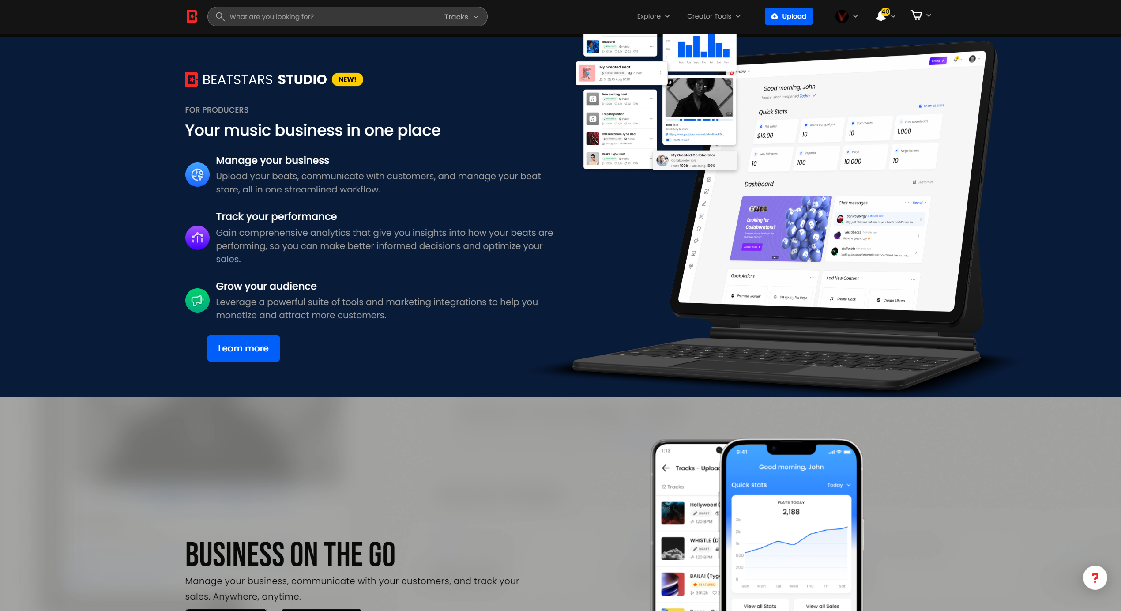

Рисунок 1.1 – Главная страница сервиса «BeatStars»

Данный сервис предоставляет возможности поиска и приобретения инструментальных произведений. Также предоставляет функционал по загрузке собственного контента. BeatStars имеет внутреннюю инфраструктуру со сторонними приложениями, которые расширяют его функциональность. Здесь также имеются сервисы, позволяющие в более профессиональном режиме отслеживать статистику своих сделок и прослушиваний.

Из недостатков можно выделить плохо продуманную систему сообщества. В данном сервисе отсутствует возможность поделиться понравившейся композицией на своей странице. Также невозможно оставить оценку, которая могла бы быть полезной артистам при приобретении произведения. На рисунке 1.2 отображена страница отдельной композиции.

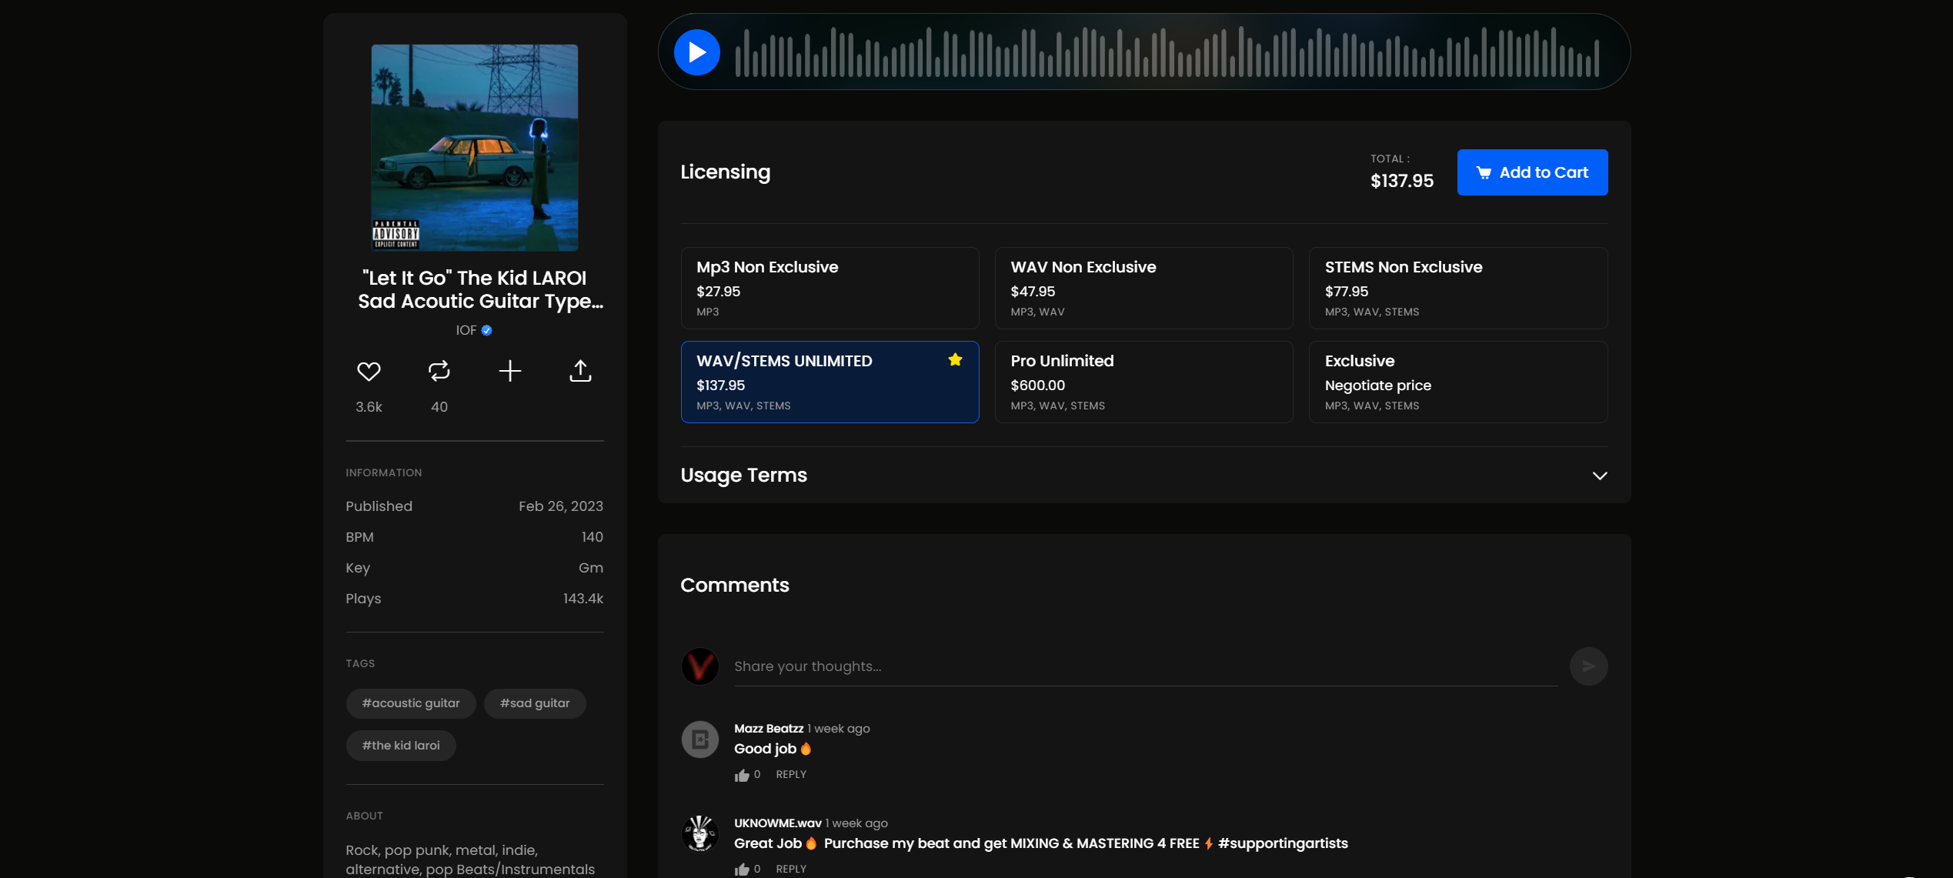

Рисунок 1.2 – Страница отдельной композиции

В верхней части страницы располагается кнопка, предоставляющая интерфейс для загрузки контента для продажи. При нажатии на эту кнопку появляется модальное окно, предлагающее загрузить файлы, которые в дальнейшем будут предоставляться при покупке определенной лицензии.

Затем для публикации произведения нужно заполнить все необходимые поля и нажать на кнопку публикации. Страница для публикации представлена на рисунке 1.3.

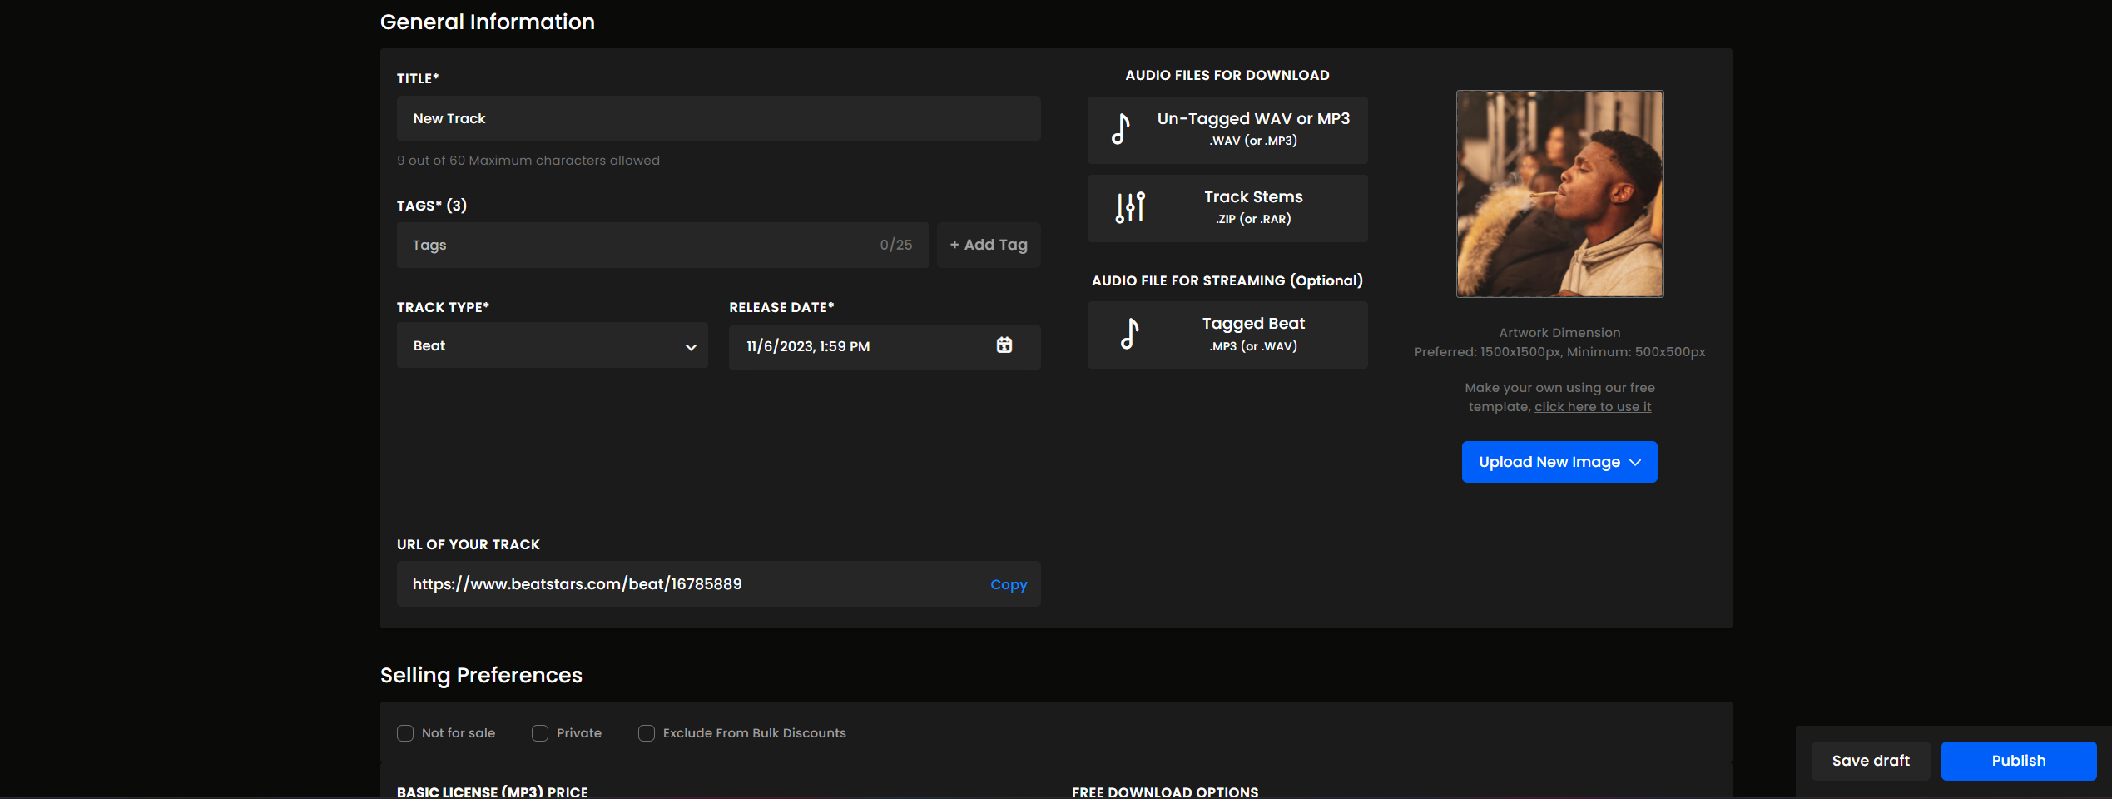

Рисунок 1.3 – Страница публикации контента

Из преимуществ данного сервиса можно выделить гибкую политику лицензирования продажи инструменталов. Для каждого типа лицензии настраиваются свои ограничения при использовании композиции. На рисунке 1.4 отображена страница настройки условий.

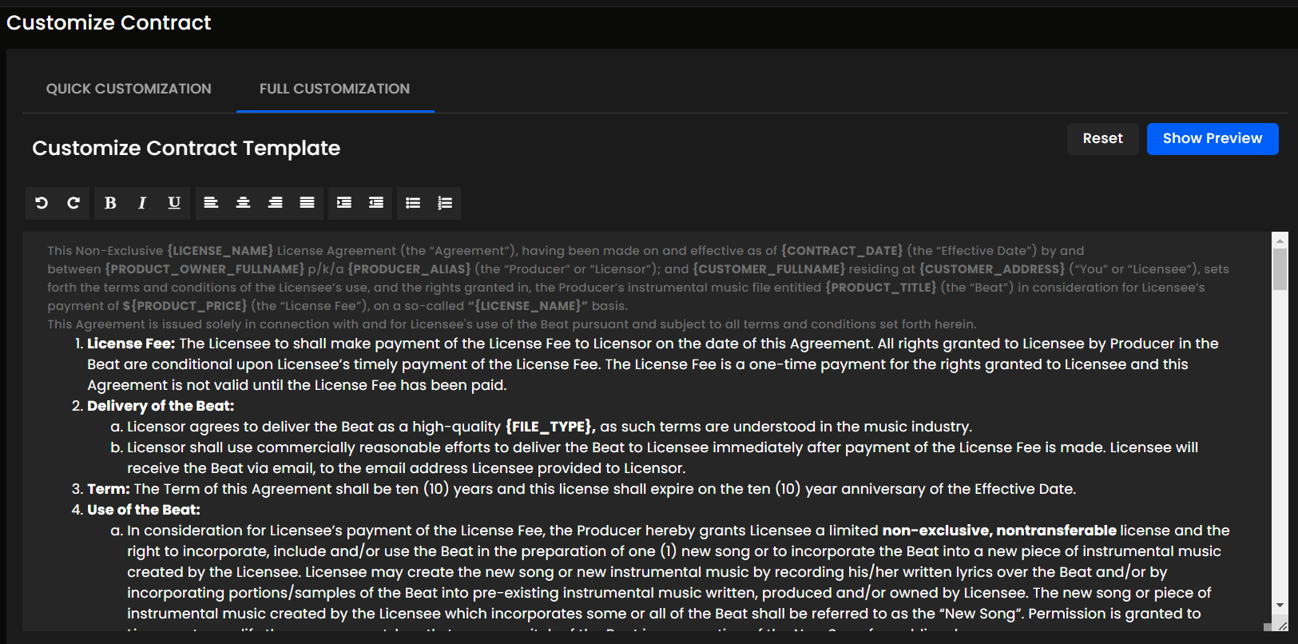

Рисунок 1.4 – Страница настройки условий лицензии

Анализируя данный сайт, были выделены преимущества и недостатки, которые должны быть учтены при создании собственного продукта. На основе этого нужно дополнить требования к конечному продукту:

* добавление возможности оценивать композиции;
* добавление возможности делиться произведениями на своей странице;
* предоставлять возможность заполнения данных публикаций без ожидания загрузки файлов;
* расширять настройку лицензирования продажи инструменталов.

1.2.2 ProperBeat

ProperBeat – сервис по покупке и продаже музыкальных композиций, являющийся платформой, созданной такими же контент-мейкерами, как и те, кто пользуются их сервисом. Компания существует на рынке с 2007 года и была создана продюсерами из России.

Главным преимуществом платформы является безопасность при покупке и продаже, каждый из этапов контролируется определенным отделом. Также компания предоставляет сервис, позволяющий отслеживать, была ли несанкционированно скачана композиция без оплаты работы продюсера.

На рисунке 1.5 изображена главная страница сайта.

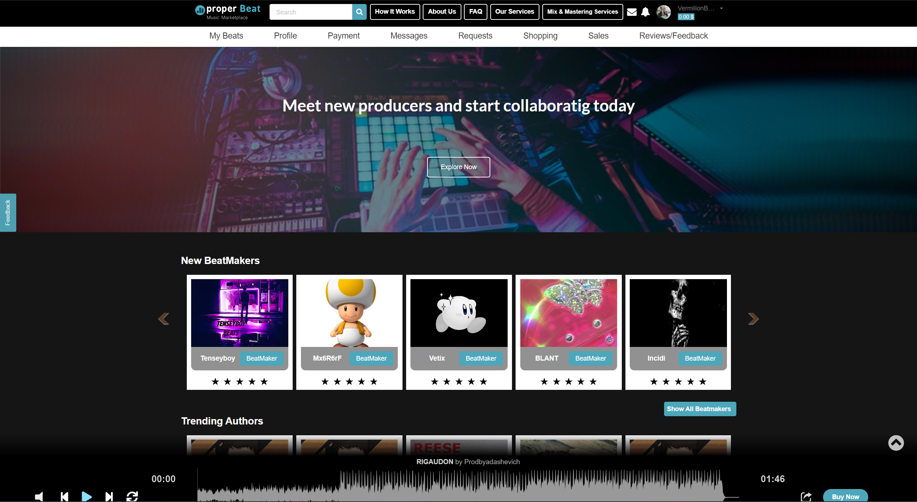

Рисунок 1.5 – Главная страница сайта ProperBeat

Для загрузки музыкальной композиции необходимо перейти на страницу со своим контентом и нажать на кнопку создания нового запроса на публикацию. Далее пользователь вводит данные, необходимые покупателям при покупке инструментала. К недостаткам можно отнести загрузку неполной информации о композиции, что является неудобным при заказе, так как покупатель не знает всей нужной информации о произведении.

Страница для создания запроса на публикацию инструментала представлена на рисунке 1.6.

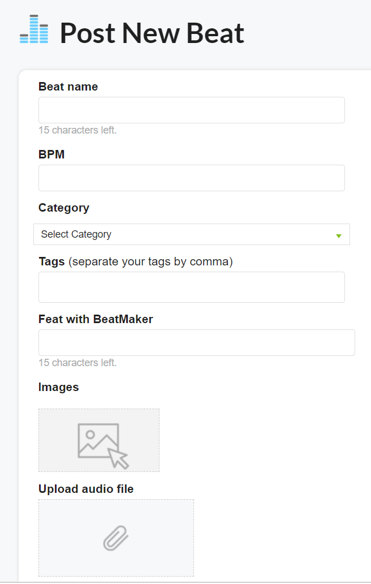

Рисунок 1.6 – Страница создания запроса на публикацию

Стоит отметить, что при публикации отсутствует возможность самостоятельной настройки условий использования композиции, что является недостатком. Также отсутствует раздел сообщества и коммуникации продюсеров.

К недостаткам данной платформы относится отсутствие возможности фильтрации по цене. На рисунке 1.7 изображена страница с общим каталогом композиций.

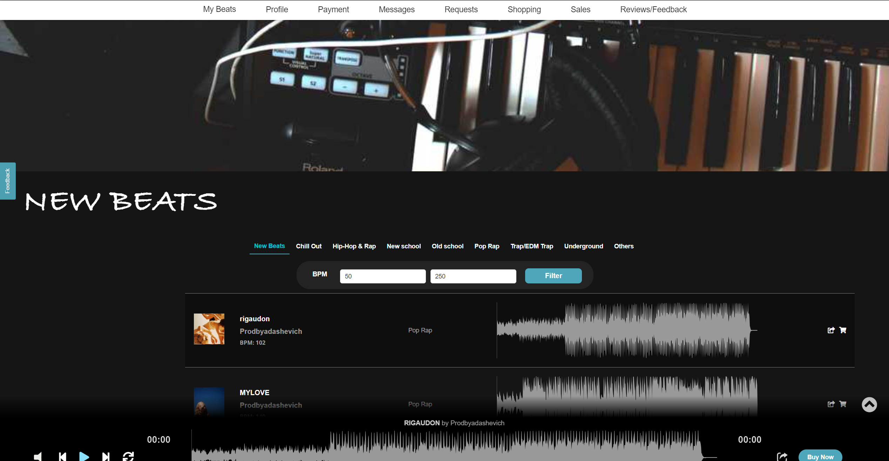

Рисунок 1.7 – Общий каталог инструменталов

Однако большим преимуществом ProperBeat является то, что количество публикаций композиций не ограничено. Чаще всего подобные сервисы предлагают бесплатную загрузку ограниченного количества контента, после превышения которого нужно оплатить подписку для дальнейшей возможности публиковать контент.

Проанализировав данный сервис, были дополнены следующие требования к конечному продукту:

* реализация фильтрации композиций по цене;
* бесплатная загрузка неограниченного количества контента.

1.2.3 Soundee

Платформа Soundee – это облачная платформа, предназначенная для продюсеров и артистов, которая позволяет создателям музыки демонстрировать, лицензировать и монетизировать свои произведения. Она предоставляет рынок для покупки и продажи битов, обеспечивая удобные инструменты для управления контентом и автоматизации маркетинговых задач.

Soundee отличается своим подходом к лицензированию и распространению музыкального контента, предлагая продюсерам гибкие условия и высокую степень контроля над своими работами. Главная страница сайта отображена на рисунке 1.8.

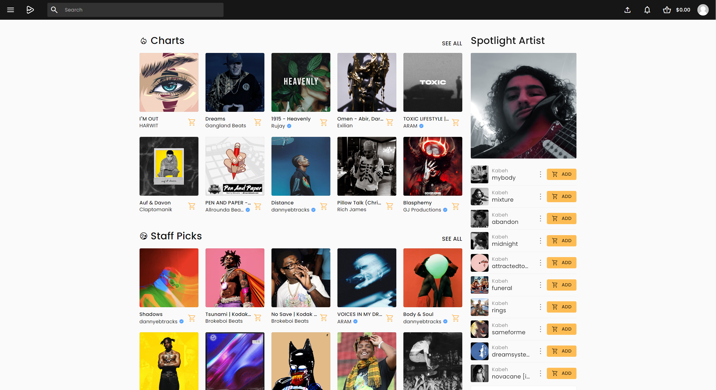

Рисунок 1.8 – Главная страница платформы «Soundee»

Чтобы загрузить и опубликовать композицию, пользователю необходимо либо из меню выбрать пункт Tracks, либо, зайдя в панель управления, перейти по вкладке с соответствующим названием. Стоит отметить, что загрузка сделана в неблокирующем режиме, то есть можно загружать файлы в отложенном режиме.

Далее на рисунке 1.9 отображена страница, предоставляющая возможность загрузки файлов и ввода данных о композиции.

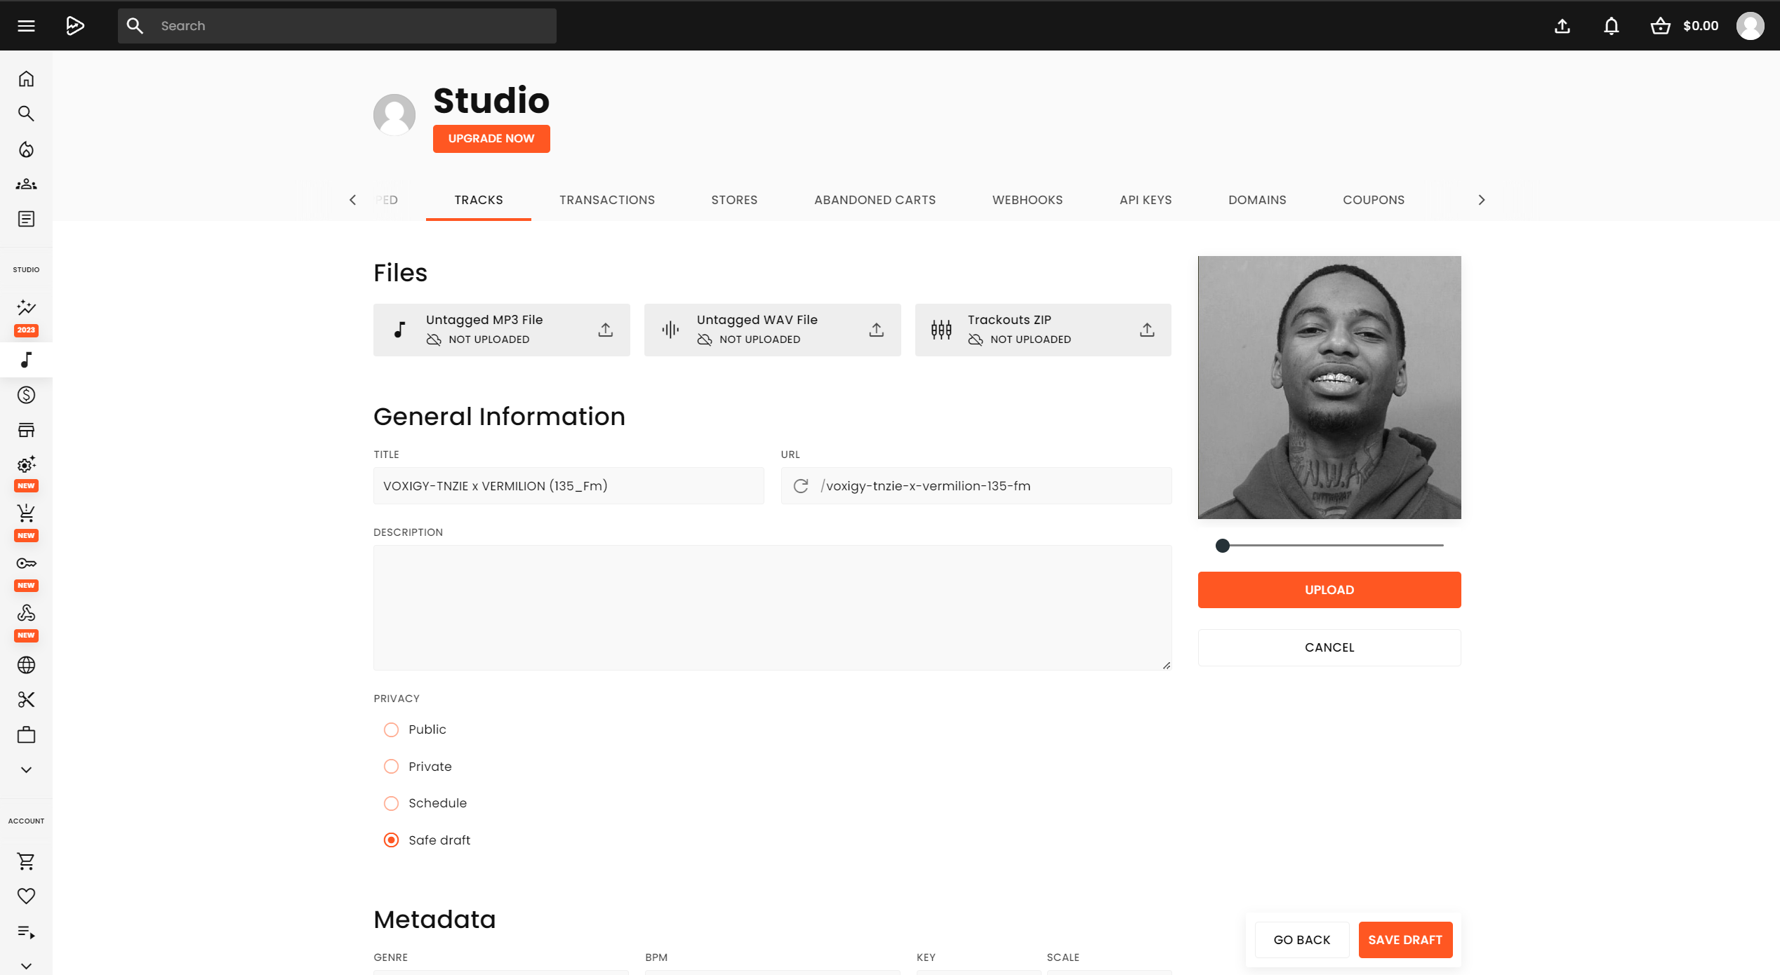

Рисунок 1.9 – Страница публикации композиции

Одним из больших плюсов данной платформы является то, что предоставляется большой набор параметров и полей для ввода подробных данных, которые могут быть полезными потенциальным покупателям. Однако в политике лицензирования имеется недостаток, в виде того, что гибкость доступна лишь по подписке.

На рисунке 1.10 отображена страница каталога инструменталов.

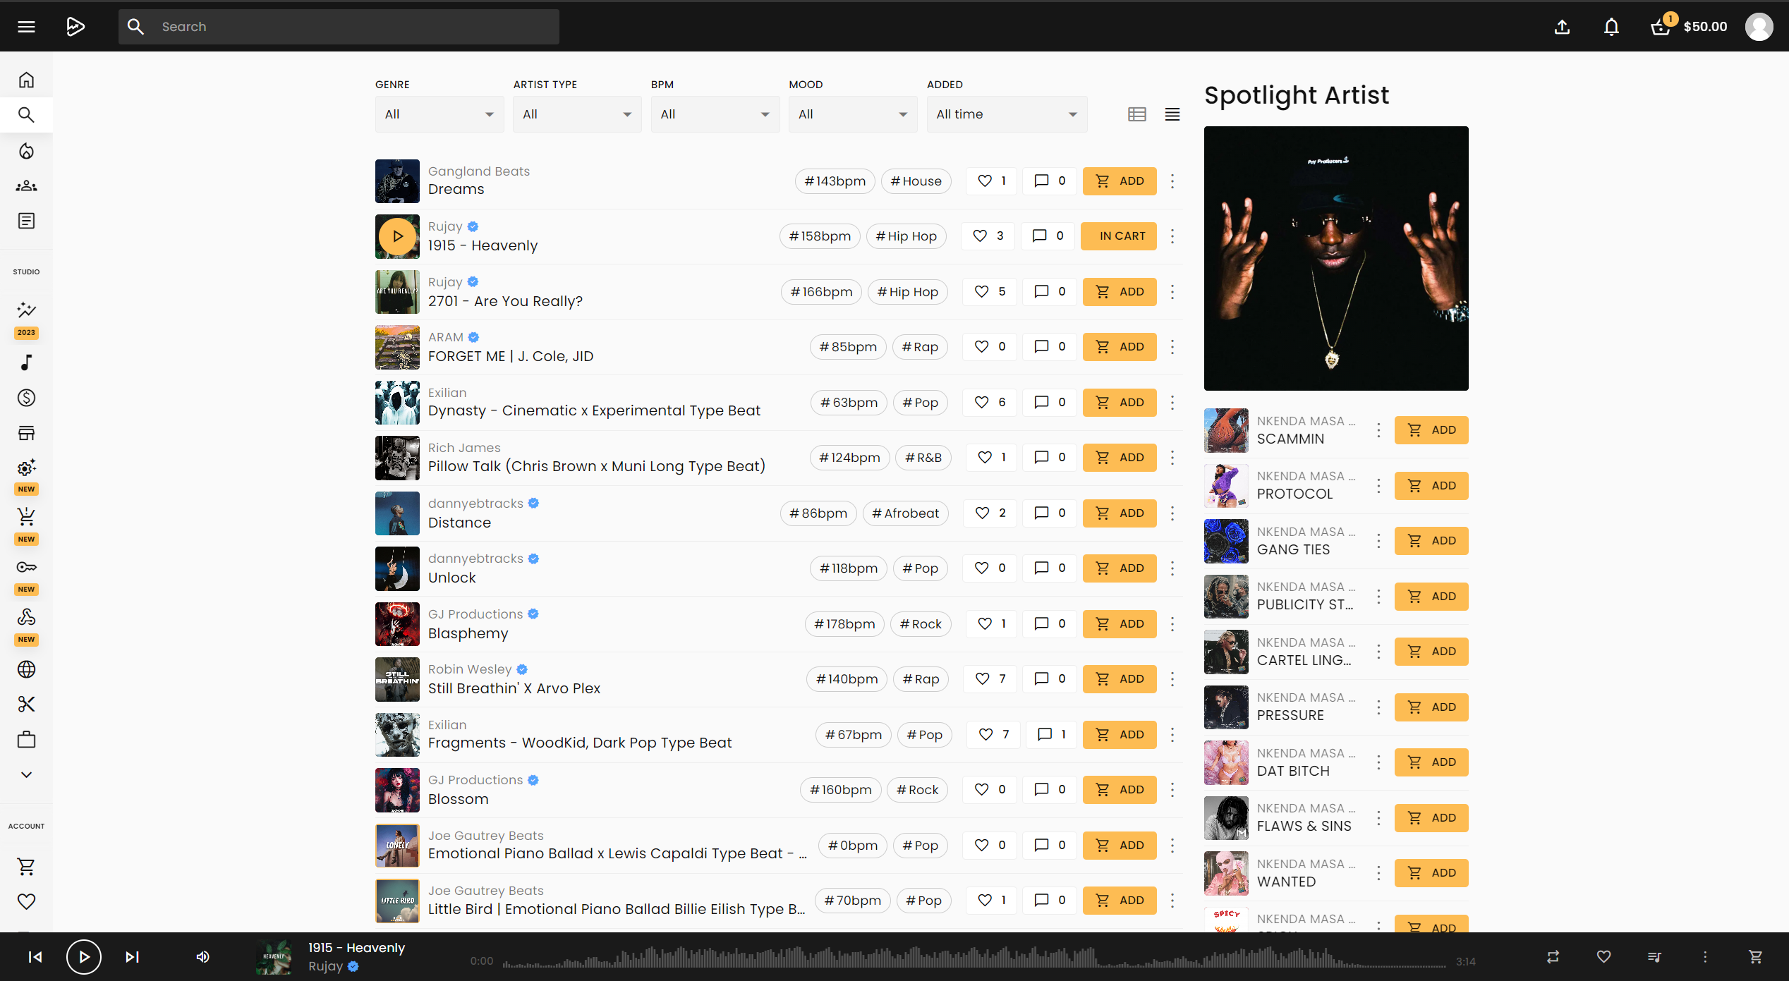

Рисунок 1.10 – Каталог инструменталов

Каталог представляет собой список всех композиций, лицензии которых доступны для покупки. Ключевым достоинством каталога данной платформы является широкий список параметров, по которым можно сортировать и фильтровать композиции.

Также данная платформа предоставляет удобный интерфейс для просмотра личной страницы автора со списком опубликованных им инструменталов.

Удобная личная страница пользователя в приложении, где можно видеть все инструменталы, обладает рядом преимуществ. Во-первых, такая страница позволяет пользователям легко находить и управлять своими композициями, что упрощает процесс поиска и выбора нужных элементов. Во-вторых, наличие истории заказов делает процесс покупки более удобным и быстрым, что повышает удовлетворенность пользователей и увеличивает вероятность повторных покупок. В-третьих, персонализация и отображение актуальных предложений в зависимости от интересов пользователя улучшают пользовательский опыт, делая взаимодействие с приложением более индивидуальным и релевантным. Таким образом, удобная личная страница пользователя в приложении способствует улучшению общего пользовательского опыта, повышению лояльности и увеличению продаж.

Страница, отображающая личный профиль пользователя представлена на рисунке 1.11.

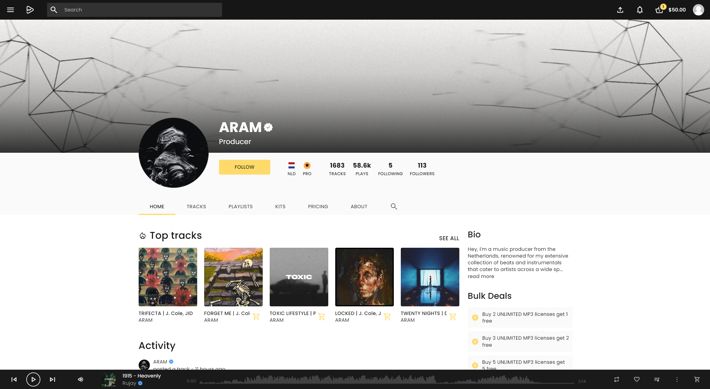

Рисунок 1.11 – Личный профиль автора

Проанализировав данную платформу, были дополнены следующие требования к конечному продукту:

* простой и понятный интерфейс;
* гибкая настройка лицензий без приобретения подписки;
* бесплатная загрузка неограниченного количества контента.

1.3 Выводы по разделу

Перед началом работы над проектом по созданию веб-приложения для продажи инструментальной музыки, необходимо четко определить его цели, задачи и актуальность. Это позволяет не только оценить, на какие аспекты следует обращать внимание при разработке функциональности, но и убедиться в современности и конкурентоспособности продукта на рынке.

Анализ аналогов разрабатываемого продукта показывает, что каждый из них имеет свои уникальные особенности, делающие его выдающимся среди конкурентов. Именно эти особенности и могут служить основанием для создания продукта, способного соперничать с существующими аналогами.

В процессе постановки задачи были определены основные цели, которые должны быть достигнуты в рамках приложения. Это позволило подтвердить актуальность разработки такого продукта, учитывая текущие тренды и потребности данной сферы.

Таким образом, подготовка к проекту включает в себя глубокий анализ рынка, определение ключевых целей и задач, а также изучение конкурентов, что позволяет создать продукт, отвечающий потребностям целевой аудитории и способный успешно конкурировать на современном рынке.

2 Проектирование веб-приложения

*ФИО*

*Подпись*

*Дата*

*Лист*

*1*

*3*

*БГТУ 20.00.ПЗ*

Разраб*.*

*Горбач И.А.*

Пров*.*

*.*

*Якунович А.В.*

Консульт.

*Якунович А.В.*

Н*.* контр*.*

*Нистюк О.А.*

Утв*.*

*Смелов В.В.*

2 Проектирование веб-приложения

*Лит.*

*Листов*

*1*

74417040, 2024

В рамках данного раздела можно выделить, что проектирование веб-приложения делится на три этапа:

* проектирование структуры базы данных;
* определение ролей приложения;
* проектирование структуры приложения.

Проектирование веб-приложений включает в себя создание интерфейса и функциональности сайтов или приложений, работающих в интернете, с целью обеспечения удобства и эффективности использования для пользователей. Эти приложения могут быть использованы для различных целей, включая предоставление услуг, торговлю товарами и взаимодействие с пользователями. Процесс проектирования требует глубоких знаний и навыков, таких как владение языками программирования и понимание принципов разработки и дизайна приложений.

Архитектура программного обеспечения определяет организацию и структуру системы, объясняя её поведение. Она состоит из набора компонентов, каждый из которых выполняет конкретную функцию или набор функций, формируя фундамент для дальнейшей разработки программного обеспечения. Выбор архитектуры влияет на качество, производительность, масштабируемость и общий успех системы, поэтому важно учитывать долгосрочные последствия и общие проблемы.

Ряд архитектурных решений влияют на качество, производительность, ремонтопригодность и общий успех системы. Неспособность учесть общие проблемы и долгосрочные последствия может подвергнуть вашу систему риску.

Современные программные системы используют различные архитектурные схемы и принципы высокого уровня для достижения высокой производительности и обеспечения безопасности и надежности. Популярные архитектурные стили, такие как клиент-серверная архитектура, микросервисная архитектура и слоистая архитектура, предлагают разнообразные подходы к проектированию и строительству программных систем. Каждый стиль имеет свои преимущества и недостатки, и часто используются комбинированные подходы для достижения наилучших результатов.

Таким образом, проектирование веб-приложений является ключевым этапом, требующим учета множества факторов, включая потребности пользователей и требования к безопасности и производительности. Эффективное проектирование позволяет создать приложение, которое идеально соответствует потребностям пользователей и обеспечивает наилучший результат для бизнеса. Для этого необходимо применять различные архитектурные стили и принципы проектирования, а также учитывать требования к безопасности и производительности.

2.1 Проектирование структуры базы данных

В качестве СУБД была выбрана PostgreSQL. Она предоставляет надежное и масштабируемое решение для хранения, управления и обработки больших объемов структурированных данных.

Данный дипломный проект содержит базу данных из 14 таблиц.

Таблица Roles предназначена для хранения информации о ролях пользователей в системе. У каждой роли есть уникальный идентификатор и название. Роли используются для определения уровня доступа и привилегий пользователей в приложении. Таблица также связана с таблицей Users, позволяя каждому пользователю иметь определенную роль. Данная таблица состоит из следующих столбцов:

* id – тип данных числовой;
* role_name – тип данных строковый.

Таблица Users предназначена для хранения информации о пользователях, зарегистрированных в приложении. К этой информации относятся уникальный идентификатор, уникальные значения электронной почты и имени пользователя, пароль, хранящийся в хешированном с помощью Argon2 виде. Также в таблице содержится ключ изображения профиля, с помощью которого генерируется назначенная ссылка для возможности использования файла на клиентской части. Помимо этого, таблица содержит поля, описывающие биографию пользователя, его контактную информацию, статус блокировки и соответствующее поле для связи с таблицей Roles. Данная таблица состоит из следующих столбцов:

* id – тип данных строковый;
* email – тип данных строковый;
* password – тип данных строковый;
* username – тип данных строковый;
* avatar_url – тип данных строковый;
* bio – тип данных строковый;
* contact_info – тип данных строковый;
* is_banned – тип данных логический;
* youtube – тип данных строковый;
* soundcloud – тип данных строковый;
* facebook – тип данных строковый;
* twitter – тип данных строковый;
* instagram – тип данных строковый;
* tiktok – тип данных строковый;
* twitch – тип данных строковый.
* social_links_id – строковый;
* role_id – числовой.

Таблица Followers хранит записи, показывающие какой пользователь на кого подписан. Она представляет собой составной первичный ключ, поля которого связаны с таблицей Users. Ключ состоит из идентификатора пользователя, на которого подписан пользователь, и идентификатора пользователя, который подписан. Данная таблица состоит из следующих столбцов:

* who_follows – тип данных строковый;
* who_followed – тип данных строковый.

Таблица Genres предназначена для хранения жанров инструменталов. Каждая запись состоит из идентификатора жанра и его названия. Данная таблица состоит из следующих столбцов:

* id – тип данных строковый;
* genre – тип данных строковый.

Таблица Keys предназначена для хранения возможных тональностей музыкальных композиций. Каждая запись состоит из идентификатора ключа и его значения. Данная таблица состоит из следующих столбцов:

* id – тип данных числовой;
* key – тип данных строковый.

Таблица Beats предназначена для хранения данных о загруженных пользователями музыкальных произведений. Они включают уникальный идентификатор композиции, его название, ключ изображения, длительность аудиофайла, описание, количество ударов в минуту, массив тегов. В свою очередь, в таблице содержатся поля, необходимые для хранения данных о файлах композиций, такие как ключи для файлов в форматах MP3, WAV и архива с исходными файлами создания инструментала. Также содержатся поля, которые отображают возможность загрузки аудиофайла в формате MP3 бесплатно, и поле, которое влияет на возможность приобретения лицензии. Таблица связана с таблицами Users, Genres и Keys с помощью соответствующих полей. Данная таблица состоит из следующих столбцов:

* id – тип данных строковый;
* name – тип данных строковый;
* producer_id – тип данных строковый;
* genre_id – тип данных строковый;
* image_url – тип данных строковый;
* duration – тип данных числовой;
* description – тип данных строковый;
* bpm – тип данных числовой;
* key – тип данных числовой;
* tags – тип данных массив строк;
* is_free – тип данных логический;
* is_available – тип данных логически;
* mp3_file – тип данных строковый;
* wav_file – тип данных строковый;
* zip_file – тип данных строковый.

Таблица Plays хранит данные, которые включают пользователя и его прослушивание композиции. Она представляет собой составной первичный ключ, поля которого связаны с таблицей Users и Beats. Ключ состоит из идентификатора пользователя, который прослушал инструментал, и идентификатора этого инструментала. Данная таблица состоит из следующих столбцов:

* user_id – тип данных строковый;
* beat_id – тип данных строковый.

Таблица Likes содержит данные, которые включают пользователя и его лайк композиции. Она представляет собой составной первичный ключ, поля которого связаны с таблицей Users и Beats. Ключ состоит из идентификатора пользователя, который поставил лайк инструменталу, и идентификатора этого инструментала. Данная таблица состоит из следующих столбцов:

* user_id – тип данных строковый;
* beat_id – тип данных строковый.

Таблица Reposts содержит данные, которые включают пользователя и композицию, которой он поделился на своей странице. Она представляет собой составной первичный ключ, поля которого связаны с таблицей Users и Beats. Ключ состоит из идентификатора пользователя, который поделился произведением, и идентификатора этого произведения. Данная таблица состоит из следующих столбцов:

* user_id – тип данных строковый;
* beat_id – тип данных строковый.

Таблица Ratings содержит информацию об оценке пользователем конкретного произведения. Она представляет собой составной первичный ключ, поля которого связаны с таблицей Users и Beats, и поле со значением оценки. Ключ состоит из идентификатора пользователя, который поделился произведением, и идентификатора этого произведения. Данная таблица состоит из следующих столбцов:

* user_id – тип данных строковый;
* beat_id – тип данных строковый;
* rating – тип данных числовой.

Таблица Comments содержит информацию о комментариях пользователей. Она включает в себя данные об инструментале, который был прокомментирован пользователем, идентификатор пользователя и текст его комментария. Таблица связана с таблицами Users и Beats. Данная таблица состоит из следующих столбцов:

* id – тип данных строковый;
* user_id – тип данных строковый;
* beat_id – тип данных строковый;
* comment – тип данных числовой.

Таблица LicenseTypes хранит данные о типах лицензий, их описание и поля, отвечающие за доступность скачивания файлов. Уникальный идентификатор позволяет отличить каждую лицензию. Название типа лицензии и ее описание позволяют пользователю понять, какому типу лицензии соответствуют определенные ограничения в ее использовании. Поля с логическим значением позволяют определить типы файлов, возвращаемые пользователю при покупке лицензии. Данная таблица содержит следующие столбцы:

* id – тип данных числовой;
* license_type – тип данных строковый;
* description – тип данных строковый;
* includes_mp3 – тип данных логический;
* includes_wav – тип данных логический;
* includes_zip – тип данных логический.

Таблица Licenses является промежуточной между типом лицензии и заказом, позволяющей создать каждому пользователю для каждого инструментала собственные лицензии, определяющие собственные цены на покупку. Она связана с таблицей LicenseTypes. Данная таблица состоит из следующих столбцов:

* id – тип данных строковый;
* beat_id – тип данных строковый;
* license_type – тип данных числовой;
* price – тип данных числовой.

Таблица OrderHistory позволяет хранить информацию о заказах пользователей. Она состоит из полей с идентификаторами покупателя и продавца, с датой заказа, идентификатором заказанной лицензии и идентификатором заказанного инструментала. Данная таблица состоит из следующих столбцов:

* id – тип данных строковый;
* seller_id – тип данных строковый;
* consumer_id – тип данных строковый;
* purchase_date – тип данных строковый;
* license_id – тип данный timestamp;
* beat_id – тип данных строковый;

Это формальное описание таблиц основной базы данных приложения, её логическая схема представлена в приложении А.

2.2 Определение ролей приложения

Роли в приложении – это набор правил, определяющих действия, которые могут выполнять пользователи в системе. Каждый пользователь может иметь разные уровни доступа и разные возможности в зависимости от его роли в системе. В многопользовательской системе, такой как веб-приложение, роли играют важную роль в обеспечении безопасности и правильной работы приложения.

Два основных типа ролей, используемых во многих приложениях, – это роли "Пользователь" и "Администратор". Роль "Пользователь" обычно предоставляет ограниченный доступ к приложению, позволяя пользователю просматривать и редактировать только его собственные данные и информацию, либо создавать ресурсы, которые впоследствии проверяются администратором. Роль "Администратор" предоставляет полный доступ к приложению, позволяя пользователю просматривать и редактировать все данные и информацию в приложении, а также управлять другими пользователями и их правами.

Для выполнения поставленных задач необходимо реализовать три роли: гость, продюсер и администратор.

Диаграмма вариантов использования для гостя, пользователя и администратора представлена в приложении Б.

Правильное определение ролей в приложении помогает обеспечить безопасность, защитить данные и предотвратить нежелательные действия в системе.

Определение ролей также помогает лучше организовать код приложения, разделяя функциональность по разным ролям и позволяя более эффективно управлять приложением в целом.

2.3 Проектирование структуры приложения

Диаграмма развертывания – это тип диаграммы в UML, которая демонстрирует физическую структуру системы, включая аппаратное обеспечение и программное обеспечение, на котором она работает. Она показывает, как программное обеспечение развертывается на физических устройствах, называемых узлами, и как эти узлы взаимодействуют друг с другом для выполнения функций системы. Диаграмма развертывания помогает визуализировать архитектуру системы, созданную для физической реализации, и моделирует распределение программного обеспечения по физическим узлам в распределенных системах

Для разрабатываемого проекта была спроектирована диаграмма развертывания, которая представлена на рисунке 2.2.

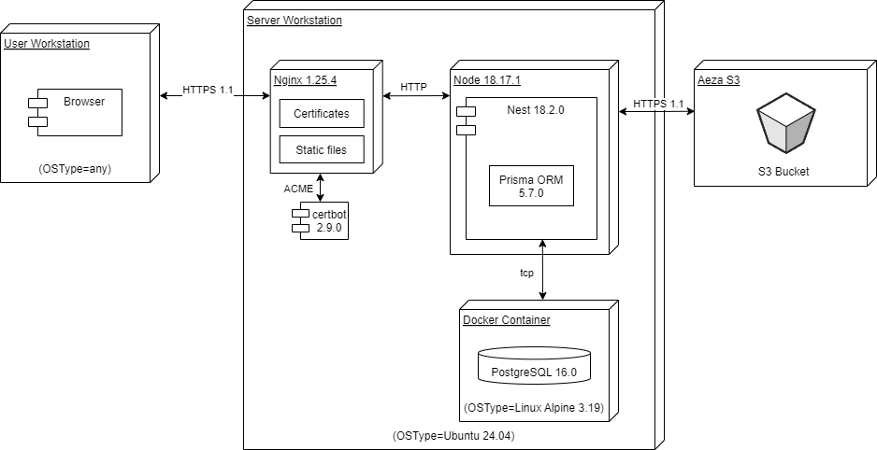

Рисунок 2.2 – Диаграмма развертывания

Само приложение должно работать по принципу клиент-серверного взаимодействия. Серверная часть приложения работает на базе фреймворка NestJS, который должен предоставлять функциональность для запросов файлов из S3 хранилища по протоколу HTTPS.

Клиентская часть приложения работает на базе библиотеки React, которая запускается в браузере.

Серверная часть выполняет запросы по протоколу TCP/IP к базе данных PostgreSQL, размещенной на локальном сервере.

Стоить отметить, что проектирование веб-приложения предполагает создание структуры и организацию компонентов системы, а также определение взаимодействия между ними. Для лучшей визуализации этого взаимодействия и структуры системы часто применяют диаграммы последовательности и диаграммы классов. Приведенные выше диаграммы отображены в приложениях В и Г соответственно.

3 Разработка веб-приложения

*ФИО*

*Подпись*

*Дата*

*Лист*

*1*

*3*

*БГТУ 30.00.ПЗ*

Разраб*.*

*Горбач И.А..*

Провер*.*

*.*

*Якунович А.В.*

Консульт.

*Якунович А.В.*

Н*.* контр*.*

*Нистюк О.А.*

Утв*.*

*Смелов В.В.*

3 Разработка веб-приложения

*Лит.*

*Листов*

*1*

74417040, 2024

Современные технологии играют ключевую роль в поддержании конкурентоспособности на рынке. Умение интегрировать последние технологические инновации и фреймворки дает программистам возможность создавать актуальные приложения. Правильный выбор технологического арсенала гарантирует эффективное масштабирование проекта, что снижает вероятность возникновения проблем и дополнительных расходов на пересоздание системы. Выбор технологий напрямую влияет на финансовые аспекты проекта, как на начальном этапе, так и в долгосрочной перспективе. Оптимальный выбор технологий позволяет сократить затраты на разработку и уменьшить их в будущем, а также упрощает процесс управления и обновления, обеспечивая непрерывную работу и актуальность приложения. Важно помнить, что разные технологии лучше всего подходят для различных видов проектов. Выбор подходящих технологий способствует выполнению задач проекта и его успешному завершению.

Разрабатываемое приложение разделено на три основные части: серверную, клиентскую и базу данных. Для разработки каждой из них использован свой набор технологий, включающий различные библиотеки.

3.1 Технологии разработки

В качестве языка программирования для создания веб-приложения и интерфейса используется язык разработки JavaScript, программное средство взаимодействует с базой данных.

Для реализации разработки базы данных была выбрана СУБД PostgreSQL. В свою очередь серверная часть была реализована с помощью фреймворка NestJS. Для разработки клиентской части приложения была выбрана библиотека React.

3.1.1 Технологии разработки базы данных

PostgreSQL представляет собой мощную, надежную, масштабируемую и гибкую систему управления базами данных (СУБД), которая поддерживает множество языков программирования и предлагает обширные функциональные возможности для создания сложных приложений. Выбор PostgreSQL в качестве хранилища данных для дипломного проекта обусловлен несколькими ключевыми преимуществами:

* *масштабируемость и производительность*: PostgreSQL отличается высокой способностью обрабатывать большие объемы информации и обеспечивать высокую скорость обработки, что крайне важно для веб-приложений с большим трафиком пользователей и запросов.
* *гибкость и настраиваемость*: данная СУБД позволяет строить сложные структуры баз данных, поддерживает пользовательские типы данных и обладает расширенным инструментарием для настройки и улучшения производительности.
* *открытый исходный код*: PostgreSQL доступна для использования без каких-либо лицензионных платежей, что делает ее идеальным решением для проектов с ограниченным бюджетом.

Кроме того, PostgreSQL обладает следующими важными характеристиками:

* *безопасность*: PostgreSQL предлагает ряд механизмов безопасности, таких как контроль доступа на уровне строк и колонок, шифрование данных и аудит действий, что обеспечивает защиту чувствительных данных.
* *поддержка транзакций*: СУБД поддерживает ACID (Atomicity, Consistency, Isolation, Durability) транзакции, что гарантирует целостность данных даже в случае сбоя системы.

Выбор PostgreSQL для хранения данных в дипломном проекте означает не только экономию средств за счет использования бесплатной СУБД, но и получение надежного решения, обеспечивающего высокую производительность, безопасность и гибкость в разработке сложных приложений.

3.1.2 Технологии разработки серверной части

Для разработки серверной части веб-приложения был выбран фреймворк NestJS. NestJS – это современный фреймворк для разработки серверных приложений на языке TypeScript, построенный поверх Express [2]. Он предоставляет модульную архитектуру с использованием внедрения зависимостей, вдохновленную Angular, что упрощает создание масштабируемых и поддерживаемых приложений. NestJS также обеспечивает интеграцию с другими популярными библиотеками, а также поддержку WebSocket для взаимодействия в режиме реального времени.

Node.js – среда выполнения кода JavaScript, которая позволяет писать серверный код для веб-страниц и веб-приложений, а также для программ командной строки. С помощью Node.js реализуется парадигма «JavaScript для всего». Она предполагает использование одного языка программирования для разработки веб-приложений вместо применения разных языков для работы над клиентской частью и серверной частью. Платформа Node.js написана на языках C++ и JavaScript, и использует движок V8 от Google.

Также в серверной части приложения будут использованы вспомогательные пакеты, перечисленные ниже.

Argon2 – это npm-пакет, который предоставляет реализацию алгоритма хеширования паролей Argon2 для Node.js, поддерживающий все три модификации алгоритма: Argon2i, Argon2d и Argon2id. Этот пакет позволяет легко интегрировать безопасное хеширование паролей в приложения, используя асинхронные функции для создания и проверки хешей паролей.

Rxjs – это библиотека для реактивного программирования с использованием Observables, упрощающая составление асинхронного кода или кода на основе обратного вызова.

Passport-jwt – это библиотека, реализующая открытый стандарт для создания токенов доступа, основанный на формате JSON. Используется для аутентификации в клиент-серверных приложениях. Состоит из трёх частей: header, payload, signature. Header содержит информацию о том, как должна вычисляться JWT подпись. Payload представляет собой полезные данные, которые хранятся внутри JWT. Signature представляет собой подпись, которая вычисляется с помощью заголовка, полезной нагрузки и секретного ключа.

Nestjs/class-validator – позволяет использовать проверку на основе декоратора и без него. Внутренне использует validator.js для выполнения проверки. Класс-валидатор работает как на платформах браузера, так и на Node.js. С помощью данного пакета передаваемые данные проходят валидацию на стороне сервера.

Multer – это промежуточный обработчик для Node.js для обработки multipart/form-data, нужная в первую очередь при загрузке файлов.

Music-metadata – это библиотека, основанная на анализаторе метаданных музыки на основе потоков и файлов для узла. Благодаря ей появляется возможность фильтровать файлы по размеру и манипулировать с другими данными аудиофайлов. Поддержка широкого спектра форматов аудио.

Nestjs/config – пакет, который позволяет работать с конфигурацией приложения и переменными окружения из файла .env.

Axios – это библиотека с открытым исходным кодом, позволяющая делать HTTP-запросы. Данная библиотека необходима на сервере для того, чтобы отправлять запросы к сторонним API.

Stripe – библиотека обеспечивает удобный доступ к Stripe API из приложений, написанных на серверном JavaScript.

3.1.3 Технологии разработки клиентской части

Для разработки клиентской части приложения была выбрана библиотека React. React – JavaScript-библиотека с открытым исходным кодом для разработки пользовательских интерфейсов. React разрабатывается и поддерживается Facebook, Instagram и сообществом отдельных разработчиков и корпораций. Также для создания отзывчивого дизайна была применена библиотека стилей Mantine.

Одной из главных особенностей React является использование компонентной архитектуры, которая позволяет разбивать приложение на отдельные компоненты, каждый из которых отвечает за определенную часть интерфейса и логику взаимодействия с пользователем, что повышает масштабируемость и обеспечивает лучшую организацию элементов браузера.

Выбор разработки клиентской части был сделан в пользу React благодаря его работе с виртуальным деревом элементов браузера, а также его компонентной архитектуре, позволяющей создавать крупные масштабируемые приложения.

Библиотека стилей Mantine была выбрана для обеспечения клиентской части приложения современным и отзывчивым дизайном. Mantine предоставляет набор готовых компонентов и стилей, упрощая процесс создания пользовательского интерфейса и обеспечивая целостность дизайна.

По итогу выбор React для разработки клиентской части приложения стал стратегическим решением, обеспечивающим не только технологическую гибкость, но и превосходное визуальное восприятие конечного пользователя.

Для оптимизации работы клиентской части были использованы библиотеки и пакеты, перечисленные ниже.

Mantine/hooks – часть основной библиотеки Mantine, позволяющая использовать уже написанные хуки реагирования для управления состоянием и пользовательским интерфейсом. К примеру, благодаря хуку useMantineColorScheme можно устанавливать тему и легко манипулировать с цветовой палитрой приложения.

Mantine/notifications – также является частью экосистемы Mantine, позволяет работать с уведомлениями внутри приложения, предоставляет их удобную стилизацию.

Types/node – библиотека, необходимая для подключения типов TypeScript к приложению, что позволит улучшить код благодаря типизации.

MobX – это библиотека, основанная на сигналах, которая делает управление состоянием простым и масштабируемым за счет прозрачного применения функционального реактивного программирования.

React-router-dom – это легкая полнофункциональная библиотека маршрутизации для библиотеки React. Она работает везде, где работает React: в Интернете, на сервере (с использованием Node.js) и в React Native. Библиотека значительно упрощает процесс написания маршрутов для страниц SPA (Single Page Application).

Jwt-decode – npm-пакет, позволяющий расшифровывать JWT-токен, который был зашифрован с помощью base64.

Aws-sdk/s3-client – представляет собой SDK (Software Development Kit) позволяющий работать с облачным хранилищем S3 от провайдера Aeza.

Также на стороне клиента используется библиотека Axios, рассмотренная выше. С её помощью клиент отправляет запросы на сервер.

3.2 Разработка модели базы данных

В контексте разработки баз данных особое внимание уделяется созданию структуры данных, способной эффективно хранить и обрабатывать информацию. Одним из подходов к проектированию баз данных является использование объектно-реляционного отображения (ORM), где данные из реляционной базы представляются в виде объектов программного кода.

ORM позволяет разработчикам использовать объектно-ориентированный подход при работе с базой данных. Это позволяет создавать более гибкие и удобные приложения, поскольку объектно-ориентированный подход более естественен для программистов, чем работа с реляционными таблицами и SQL-запросами.

При анализе доступных ORM-систем выбор был сделан в пользу Prisma. Prisma – это ORM для Node.js и TypeScript, который обеспечивает быстрый и безопасный доступ к базе данных [1]. Он предоставляет мощные инструменты для создания и управления базами данных, а также облегчает разработку приложений, использующих базы данных.

Для работы с Prisma в данном проекте используется класс PrismaService, который расширяет функционал базового класса PrismaClient. Код данного класса представлен в листинге 3.1.

|  |
| --- |
| import { Injectable, OnModuleInit } from '@nestjs/common';  import { PrismaClient } from '@prisma/client';  @Injectable()  export class PrismaService extends PrismaClient implements OnModuleInit {  async onModuleInit() {  await this.$connect();  }  } |

Листинг 3.1 – Класс для работы с Prisma

В этом классе реализуется интерфейс OnModuleInit, что позволяет использовать метод onModuleInit, который вызывается после инициализации модуля приложения. Внутри метода onModuleInit происходит соединение с базой данных через вызов метода $connect(), который предоставляет PrismaClient.

3.3 Разработка серверной части приложения

MVC (Model-View-Controller) — один из наиболее известных архитектурных паттернов, который организует структуру приложения на три основные части: модель, представление и контроллер. Модель (Model) выступает в роли источника данных и реагирует на инструкции контроллера, адаптируя свое состояние соответственно. Представление (View) занимается отображением информации модели пользователю, реагируя на любые её изменения. Контроллер (Controller) же обрабатывает действия пользователя, информируя модель о необходимых обновлениях.

Также, MVC обеспечивает четкое разделение ответственности между компонентами, что упрощает разработку и поддержку приложения. Это позволяет разработчикам сосредоточиться на конкретной области приложения, улучшая качество кода и повышая эффективность работы команды.

3.3.1 Структура проекта серверной части

Архитектура приложения NestJS, созданного с использованием генератора ресурсов (resource), представляет собой модульную структуру, которая позволяет разделять приложение на небольшие, изолированные компоненты.

Каждый компонент представляет собой отдельный модуль приложения, который содержит в себе необходимую функциональность и зависимости, а также экспортирует API для взаимодействия с другими компонентами.

При использовании генератора ресурсов создаются следующие файлы:

* контроллер (controller): файл, содержащий логику обработки и маршрутизации запросов;
* сервис (service): файл, выполняющий бизнес-логику модуля;
* модуль (module): файл, обеспечивающий механизм внедрения зависимостей.

Каждый модуль содержит в себе контроллер, сервис и модель, которые связаны между собой через инъекцию зависимостей. Таким образом, созданный модуль предоставляет полноценный функционал для работы с данными и взаимодействия с клиентской частью приложения.

На рисунке 3.1 отображена структура файлов и директорий серверной части.

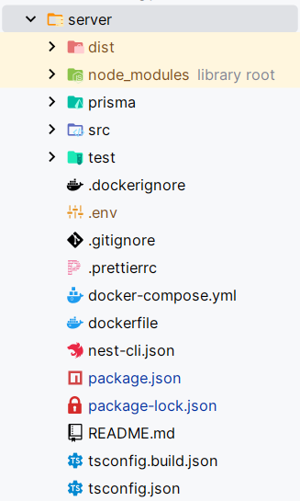

Рисунок 3.1 – Структура файлов и директорий серверной части

Разрабатываемое веб-приложение реализует MVC-паттерн. Структура проекта состоит из следующих основных файлов и папок:

* папка dist хранит скомпилированное приложение;
* папка node_modules включает в себя библиотеки и инструменты, необходимые для работы проекта, установленные через npm;
* в папке prisma находятся определения схемы базы данных и миграции;
* все исходные коды приложения и исполняемый файл расположены в директории src;
* файлы для автоматического тестирования приложения собраны в папку test;
* файл .env используется для хранения пар ключ-значение, представляющих собой переменные окружения необходимые для функционирования приложения;
* package.json документирует зависимости проекта, управляемые через npm;
* конфигурация TypeScript, определяющая правила компиляции и других аспектов обработки кода, хранится в файле tsconfig.json.

В основной папке src было создано 12 модулей. Описание назначения каждого из модулей представлено в таблице 3.1.

Таблица 3.1 – Модули серверной части приложения

|  |  |
| --- | --- |
| Название | Назначение |
| App | Основной модуль приложения, который определяет все необходимые компоненты и провайдеры для запуска приложения на базе NestJS, а также связывает их вместе, чтобы создать рабочее веб-приложение. |
| Auth | Модуль, который обеспечивает аутентификацию и авторизацию пользователей в веб-приложении. |
| Avatar-generator | Модуль для генерации изображения профиля на основе сервиса Gravatar. |
| Beats | Модуль, обрабатывающий основную логику по загрузке и получению инструменталов. |
| Comments | Модуль, отвечающий за логику получения и написания комментариев. |
| File-upload | Модуль для загрузки файлов в S3 хранилище, их удаления и генерации назначенных ссылок. |
| Genres | Модуль для работы с жанрами музыкальных композиций. |
| Keys | Модуль для работы с тональностями произведений. |
| Licenses | Модуль, предназначенный для работы с лицензиями на покупку и продажу. |
| Orders | Модуль, обрабатывающий логику заказа инструменталов. |
| Ratings | Модуль, который позволяет обработать логику оценивания музыкальных композиций. |
| Users | Модуль, для получения и создания пользователей в системе. |

Каждый из данных модулей представляет возможность для работы с базой данных или сторонними сервисами. Некоторые из модулей являются вспомогательными и не содержат внутри себя контроллеров, а лишь предоставляют функционал для обеспечения лучшей работы других модулей.

3.3.2 Конечные точки HTTP API

Для упрощения взаимодействия сторонних приложений с сервисом было разработано API, содержащее необходимые методы для взаимодействия с частями приложения. Данное API используется в клиентской части приложения.

Всего разработано 8 контроллеров, каждый из которых содержит методы, обрабатывающие входящие запросы. Для взаимодействия с частью методов необходима авторизация.

Всего в проекте 35 REST API методов, которые можно разделить на 8 областей ответственности. Описание доступных методов REST API приведено в таблице 3.2.

Таблица 3.2 – Описание методов REST API

|  |  |  |
| --- | --- | --- |
| Адрес | Метод | Описание |
| /api/auth/register | POST | Регистрация нового пользователя |
| /api/auth/login | POST | Вход в аккаунт |
| /api/auth/сheck | GET | Проверка пользовательского токена |
| /api/beats | POST | Создание музыкального произведения |
| /api/beats/length | GET | Получение длины списка композиций |
| /api/beats | GET | Получение списка инструменталов |
| /api/beats/play/:id | POST | Регистрация прослушивания композиции |
| /api/beats/like/:id | POST | Создание лайка для произведения |
| /api/beats/dislike/:id | POST | Отмена лайка произведения |
| /api/beats/findLiked/:id | GET | Проверка лайков инструментала |
| /api/beats/repost/:id | POST | Создание репоста произведения |
| /api/beats/unrepost/:id | POST | Отмена репоста композиции |
| /api/beats/findReposted/:id | GET | Проверка репостов композиции |
| /api/beats/:id | GET | Получение отдельного произведения |
| /api/beats | PUT | Обновление информации об инструментале |
| /api/beats/:id | DELETE | Удаление композиции |
| /api/comments/create/:id | POST | Создание комментария |
| /api/file-upload/uploadAvatar | POST | Загрузка файлов в S3 хранилище |
| /api/file-upload/:key | GET | Генерация назначенной ссылки по ключу |
| /api/licenses/types | GET | Получение списка типов лицензий |
| /api/licenses/types/:id | GET | Получение конкретного типа лицензии |
| /api/orders | POST | Создание нового заказа |
| /api/orders/orders/:id | GET | Получение заказов пользователя |
| /api/orders/sales/:id | GET | Получение покупок пользователя |
| /api/ratings/create/:beatId | POST | Создание рейтинга |
| /api/ratings/user/:userId/beat/:beatId | GET | Получение рейтинга пользователя для композиции |
| /api/users | GET | Получение списка пользователей |
| /api/users | PUT | Обновление информации пользователя |
| /api/users/:id | DELETE | Удаление пользователя |
| /api/users/follow/:id | POST | Создание подписки на пользователя |
| /api/users/unfollow/:id | POST | Отписка от пользователя |
| /api/users/findFollowed/:id | GET | Проверка подписки пользователя |
| /api/users/:id | GET | Получение одного пользователя |
| /api/users/block/:id | PUT | Блокировка пользователя |
| /api/users/unblock/:id | PUT | Разблокировка пользователя |

3.3.3 Разработка модуля для работы с удаленным хранилищем

Объектное хранилище S3 – это облачный сервис, позволяющий хранить файлы любого типа и объема. Чаще всего его используют для хранения неструктурированных данных: изображений, видео, программного кода, архивов документов и так далее. В качестве хостинга для объектного хранилища был выбран Aeza.

Для интеграции с Aeza S3 в рамках приложения на NestJS был разработан модуль FileUploadService. Код данного сервиса отображен в приложении Д.

Данный модуль предоставляет следующий функционал:

* загрузка изображений, аудиофайлов и архивов;
* удаление файлов;
* обновление файлов и изображений;
* получение назначенного URL для скачивания изображения.

Процесс получения изображений в модуле S3Service осуществляется через метод getPresignedUrl, который использует команду GetObjectCommand для указания корзины и ключа объекта. Важным аспектом безопасности является использование функции getSignedUrl, предоставляемой библиотекой AWS SDK. Назначенный URL представляет собой временную и безопасную ссылку, содержащую подпись, которая разрешает доступ к конкретному объекту из хранилища S3.

3.3.4 Разработка модуля обработки композиций

Данный модуль предоставляет основной функционал приложения. Он реализует возможности создания, просмотра, обновления и удаления инструменталов, а также описывает процессы выставления оценок и прикрепления композиций на своей странице. Код модуля содержится в приложении Е.

В данном модуле используются сторонние модули приложения, такие как File-upload и Avatar-generator. Оба этих модуля работают внутри функции create из файла beats.service.ts. Реализация функции контроллера по созданию и добавлению произведения в каталог отражена в листинге 3.2.

|  |
| --- |
| @UseGuards(AuthGuard('jwt'), RolesGuard)  @Roles(Role.Admin, Role.Producer)  @UseInterceptors(FileFieldsInterceptor([{name: 'mp3_file', maxCount: 1}, {name: 'wav_file', maxCount: 1}, {name: 'zip_file', maxCount: 1}, {name: 'image_file', maxCount: 1}]),  FileSizeInterceptor)  @Post()  async createBeat(@Body() dto: CreateBeatDto,  @CurrentUser('id') producerId: string,  @UploadedFiles() files: {  mp3_file: Express.Multer.File[],  wav_file: Express.Multer.File[],  zip_file: Express.Multer.File[],  image_file: Express.Multer.File[]  }) {  return this.beatsService.create(dto, producerId, files);  } |

Листинг 3.2 – Функция создания инструментала

3.4 Разработка клиентской части

Клиентская сторона представляет собой интерфейс пользователя приложения, скрытая от пользователя, поскольку он не имеет доступа к серверной логике. В контексте веб-приложений, клиентом обычно выступает браузер, который загружает и обрабатывает HTML, CSS и JS файлы для отображения контента. Таким образом, термин "клиентская часть" часто ассоциируется с этими файлами, выполняемыми в браузере.

При наличии WebAPI в качестве клиента, процесс загрузки файлов осуществляется не напрямую с основного сервера, а через клиентский сервер, работающий на NodeJS. Эта инфраструктура отвечает за генерацию всех необходимых файлов и их передачу браузеру.

Скрипты, написанные разработчиками, объединяются в один или несколько бандлов, которые затем отправляются браузеру для выполнения. Разработка клиентской части часто осуществляется с использованием React и TypeScript, последний из которых позволяет добавить статическую типизацию к JavaScript, упрощая написание кода и уменьшая вероятность ошибок. Хотя весь TypeScript код преобразуется обратно в JavaScript при обработке сервером NodeJS, использование TypeScript оправдано на этапе разработки для улучшения качества кода.

На рисунке 3.2 представлена структура директорий клиентского приложения.

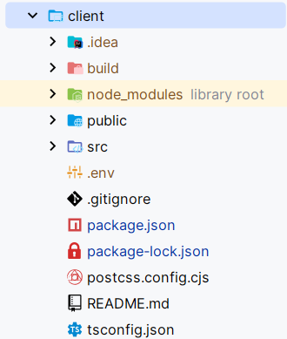

Рисунок 3.2 – Структура директорий клиентской части

3.4.1 Взаимодействие с глобальным хранилищем состояний

Поскольку React основан на повторном использовании компонентов, возникает необходимость в передаче состояний из одного компонента к другому. Но проблема с отслеживанием состояния может возникнуть, если у компонентов будет глубокая вложенность. В таком случае самым рациональным решением будет создание глобального хранилища, откуда есть возможность получить состояние без передачи параметра через многие компоненты.

В данном веб-приложении используется библиотека MobX, которая реализует функцию глобального хранилища. К примеру, для работы с заказами и покупками пользователя нужно иметь доступ к ним из любого места в приложении и для реализации этой логики было реализован класс, отвечающий за сохранение состояния.

Также при авторизации пользователя, для получения его данных из любого места в приложении, стоит записывать пользователя в глобальное хранилище.

Для работы с глобальным состоянием нужно обернуть компонент в функцию observer из библиотеки mobx-react-lite. Также для доступа к переменной хранилища нужно создать контекст с помощью хука createContext и поместить в этот контекст переменную, к которой нужно получить доступ. Создание контекста и объявление глобальных переменных находится в корневом файле index.tsx. Реализация данного метода отображена в листинге 3.3.

|  |
| --- |
| const root = ReactDOM.createRoot(  document.getElementById('root') as HTMLElement  );  root.render(  <React.StrictMode>  <Context.Provider value={{  user: new UserStore(),  beats: new BeatStore(),  orders: new OrdersStore()  }}>  <MantineProvider defaultColorScheme="dark"  theme={{  fontFamily: 'Inter, sans-serif'  }}>  <Notifications/>  <DevSupport ComponentPreviews={ComponentPreviews}  useInitialHook={useInitial}  >  <App/>  </DevSupport>  </MantineProvider>  </Context.Provider>  </React.StrictMode>  ); |

Листинг 3.3 – Входной файл приложения index.tsx

По итогу есть возможность получения данных о заказах из любого компонента, нужно лишь указать какой контекст мы используем. Пример работы с состоянием заказов отображен в приложении Д.

3.4.2 Обращение к REST API

Для обращения к интерфейсу сервера была создана отдельная директория с функциями получения и отправки данных на сервер. Обращение к серверу происходит с помощью axios. Axios – это библиотека для выполнения HTTP-запросов в среде JavaScript. Она предоставляет удобные методы для отправки запросов на сервер и обработки ответов. Axios может использоваться в различных окружениях, таких как браузер и Node.js, и является популярным инструментом во фронтенд и бэкенд разработке.

Внутри директории файл index.ts отвечает за инициализацию объекта axios. Для реализации анонимного пользователя было принято решение о разделении маршрутов доступных авторизованным и неавторизованным пользователям. С помощью интерцептора authInterceptor, при проверке авторизации пользователя, к запросу прибавляется заголовок authorization с токеном пользователя. Все эти функции отображены в листинге 3.3.

|  |
| --- |
| import axios, {InternalAxiosRequestConfig} from "axios";  export const $host = axios.create({  baseURL: process.env.REACT_APP_API_URL || ''  })  export const $authHost = axios.create({  baseURL: process.env.REACT_APP_API_URL || ''  })  const authInterceptor = (config: InternalAxiosRequestConfig) => {  config.headers.authorization = `Bearer ${localStorage.getItem('token')}`  return config  }  $authHost.interceptors.request.use(authInterceptor) |

Листинг 3.4 – Разделение запросов приложения

Когда пользователь хочет получить какие-либо данные с сервера, происходит обращение к файлам, где, в зависимости от статуса авторизации пользователя, происходит обращение либо к конечным точкам анонимного пользователя, либо к конечным точкам авторизованного пользователя.

Также в зависимости от того, содержится ли в запросах пользователя токен авторизации, происходит условная отрисовка компонентов. То есть имеется логика разделения маршрутизации приложения между авторизованными пользователями и гостями приложения.

Реализация функций обращения к серверу для работы с заказами представлена в листинге 3.5.

|  |
| --- |
| export const createOrder = async (seller: string, consumer: string, license: string | undefined, beat: string) => {  const {data} = await $authHost.post('http://localhost:5000/api/orders/', {seller, consumer, license, beat})  return data;  }  export const getOrdersByUser = async (userId: string) => {  const {data} = await $authHost.get(`http://localhost:5000/api/orders/orders/${userId}`)  return data;  }  export const getSalesByUser = async (userId: string) => {  const {data} = await $authHost.get(`http://localhost:5000/api/orders/sales/${userId}`)  return data;  } |

Листинг 3.5 – Разделение запросов приложения

3.4.3 Связывание компонентов и данных сервера

Для того, чтобы связать данные, полученные от сервера и состояния компонентов для отрисовки данных используются хуки и функции встроенные в функциональные компоненты React.

Поскольку получение данных с сервера происходит асинхронно, состояния компонентов нужно изменять при получении данных. Эта логика реализуется в React при помощи хуков useEffect и useState.

Хук useEffect в React позволяет выполнять побочные эффекты в компонентах функционального стиля. Этот хук вызывается после каждого рендеринга, кроме первого, что делает его незаменимым для выполнения операций, требующих изменения состояния или взаимодействия с DOM, таких как запросы к API, подписка на события или изменение стилей элементов.

Хук useState предоставляет способ добавления локального состояния в функциональные компоненты React. С помощью этого хука можно создавать переменные состояния, которые могут быть изменены во время жизненного цикла компонента. Каждое использование useState возвращает пару значений: текущее значение состояния и функцию для его обновления. Это позволяет легко контролировать состояние внутри компонентов без необходимости использования классовых компонентов и их методов жизненного цикла.

Также на основе пришедших с сервера данных нужно производить отрисовку определенной части контента страницы, что достигается путем условного рендеринга компонентов.

К примеру, чтобы получить каталог заказов или покупок пользователя и установить состояние для отображения заказов или покупок только пользователя, который вошел в систему, используется конструкция представленная в листинге 3.5.

|  |
| --- |
| const {orders} = useContext(Context)  useEffect(() => {  const fetchOrders = async () => {  if (currentUser) {  const data = await getOrdersByUser(currentUser?.user.id)  orders.setOrders(data)  setLoading(false)  }  }  fetchOrders()  }, [currentUser]); |

Листинг 3.5 – Получение заказов пользователя

В зависимости от аккаунта текущего пользователя таблица отображает различные данные, полученные с сервера. Хук useEffect позволяет выполнять функцию, находящуюся в теле лишь в момент изменения переменной, установленной в массиве зависимостей.

Затем для отрисовки данных используется перебор массива из состояния с помощью метода map. Отрисовка данных отображена в листинге 3.6

|  |
| --- |
| <Table.Tbody>  {orders.orders.map(order => (  <Table.Tr key={order.id}>  {order}  </Table.Tr>  ))}  </Table.Tbody> |

Листинг 3.6 – Отображение данных из состояния

Таким образом, была разработана клиентская часть веб-приложения, реализующая функционал сервера.

3.5 Выводы по разделу

В данном разделе рассмотрена разработка клиентской части, серверной части и базы данных веб-приложения. Разобраны основные модули разработанного программного средства. Благодаря этим модулям можно представить общий процесс работы веб-приложения. Преподнесение информации о разработке веб-приложения в таком виде позволяет лучше объяснить читателю основную задумку программного кода и его взаимодействия в различных модулях. Вся разработка веб-приложения велась в WebStorm. Также были использованы такие вспомогательные инструменты, DataGrip и Postman.

4 Тестирование веб-приложения

Тестирование является неотъемлемой частью разработки любого программного продукта. Оно позволяет проверить работоспособность и соответствие приложения заданным требованиям. В данном приложении было проведено ручное тестирование.

Ручное тестирование заключается в том, чтобы проверить компоненты приложения в соответствии с их спецификацией и дизайном.

При нажатии на кнопки регистрации и авторизации, и вводе пустых значений в полях, высвечивается ошибка о том, что данные в полях пусты и требуется их заполнить прежде, чем войти в приложение. Пример ошибки заполнения представлен на рисунке 4.1.

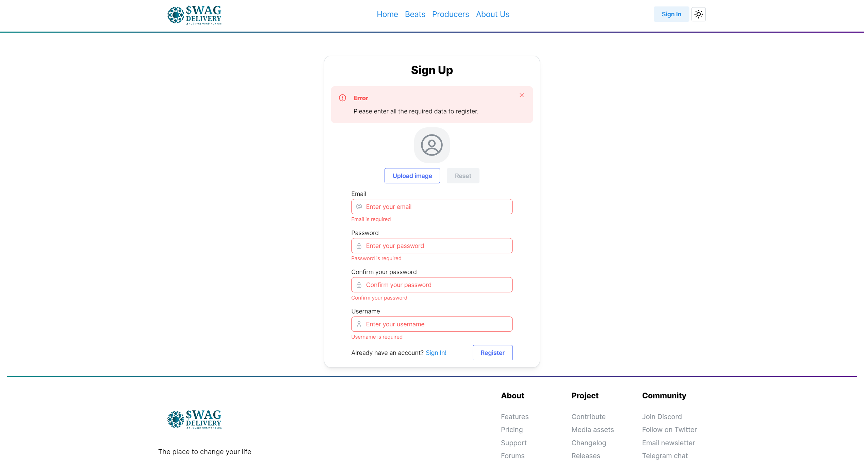

Рисунок 4.1 – Ошибка незаполненных полей

Кнопка загрузки внутри себя проводит валидацию загружаемых файлов, которая не позволяет загрузить в качестве изображения профиля файл в неправильном расширении.

Также была совершена попытка зарегистрировать пользователя с уже имеющейся почтой, результат этого теста представлен на рисунке 4.2.



Рисунок 4.2 – Попытка зарегистрировать пользователя с существующем именем

В данном случае нарушилось правило уникальности его почты, что не позволило совершить регистрацию.

Для формы логина применяются схожие правила валидации, но попытка входа будет считать успешной, если пользователь прошел аутентификацию, если нет такого пользователя, будет отображено оповещение об этом.

Результат попытки входа под несуществующей электронной почтой представлен на рисунке 4.3.

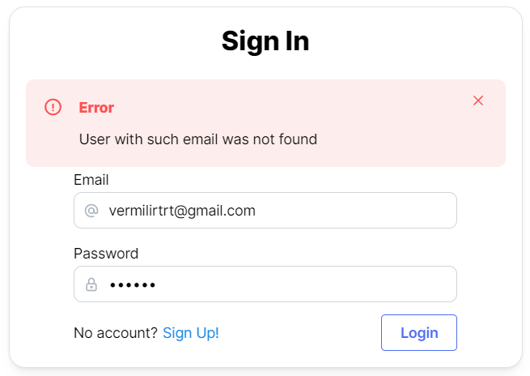

Рисунок 4.3 – Попытка входа под незарегистрированной почтой

Результат попытки входа с правильной электронной почтой, но неправильным паролем представлен на рисунке 4.4.

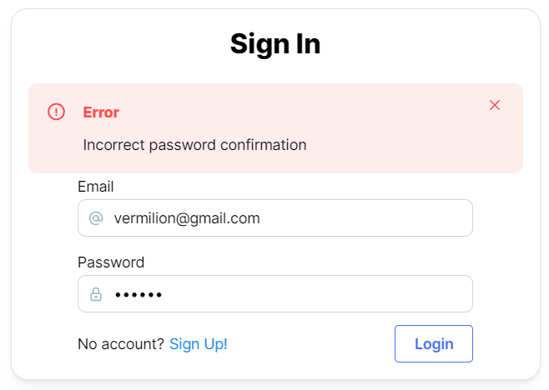

Рисунок 4.4 – Попытка входа c неверным паролем

Переходя в аккаунт и попытке загрузки новой публикации с музыкальной композицией, происходит валидация введенных данных и отключение кнопок, позволяющих перейти к следующему этапу без заполнения обязательных полей. Отключение кнопки перехода к следующему этапу отображено на рисунке 4.5.

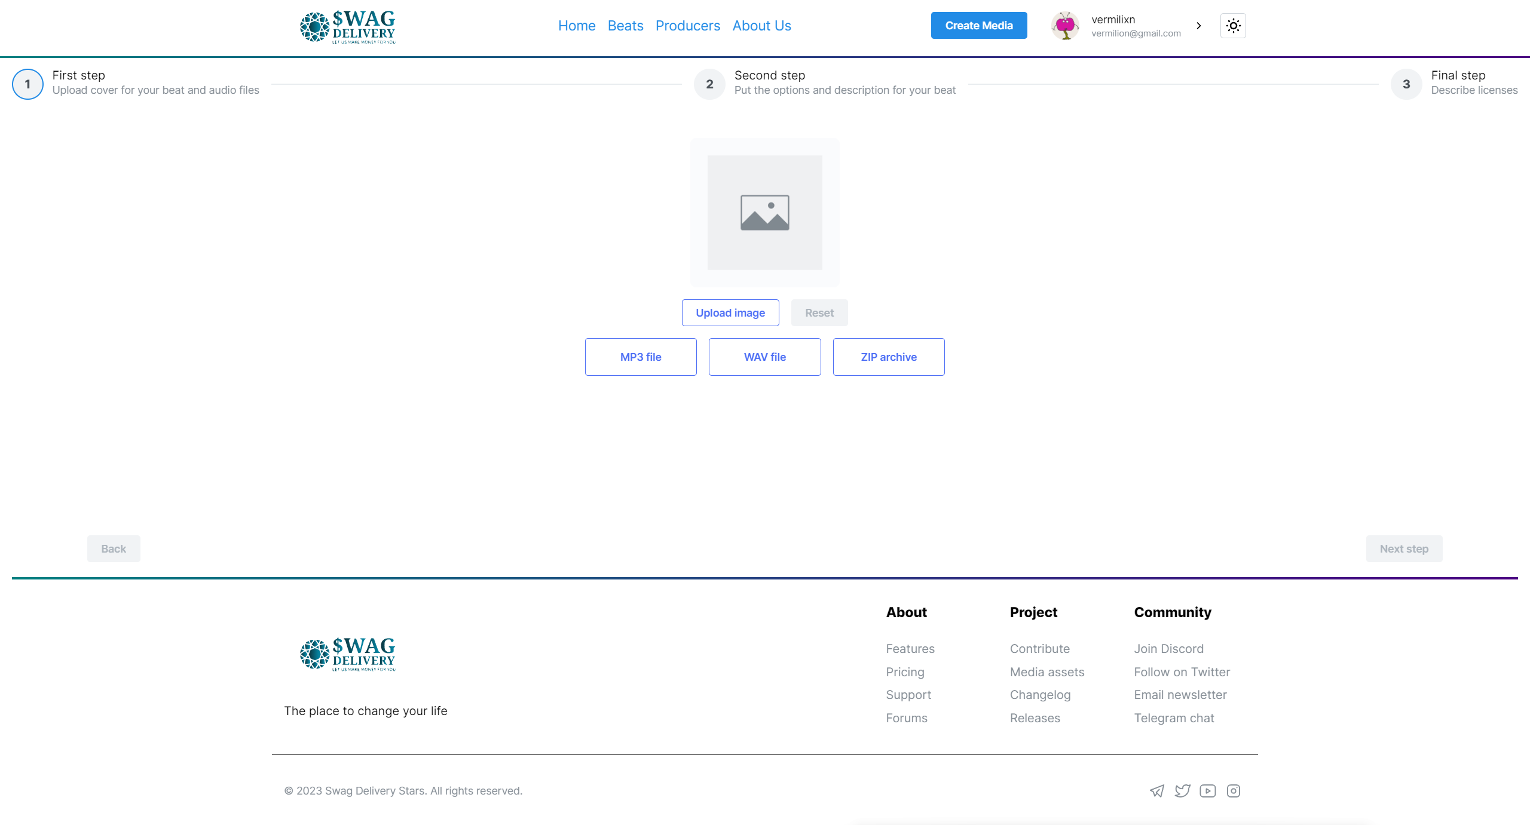

Рисунок 4.5 – Отключение кнопок перехода к следующему этапу

На данном этапе также происходит валидация расширений файлов. При попытке создания композиции и вводе ее названия или описание больше определенного количества символов, выводятся ошибки, которые изображены на рисунке 4.6.

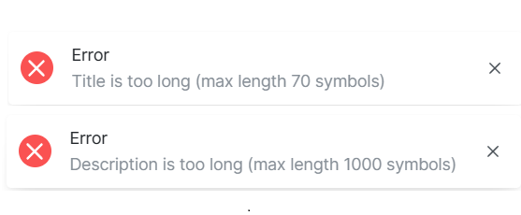

Рисунок 4.6 – Попытка ввода неверных данных в форму создания композиции

Таким образом было проведено тестирование нашего приложения. Были показаны типичные ситуации, вызывающие ошибки приложения и реакция на них. Результаты тестирования позволили выявить и исправить множество ошибок и проблем, связанных с функциональностью и производительностью приложения.

5 Руководство пользователя

*ФИО*

*Подпись*

*Дата*

*Лист*

*1*

*3*

*БГТУ 50.00.ПЗ*

Разраб*.*

*Горбач И.А.*

Провер.

*Якунович А.В.*

Консульт.

*Якунович А.В.*

Н*.* контр*.*

*Нистюк О.А.*

Утв*.*

*Смелов В.В.*

*5 Руководство*

*пользователя*

*Лит.*

*Листов*

*1*

74417040, 2024

Руководство пользователя необходимо для предоставления пользователям инструкций и информации о том, как эффективно и качественно использовать приложение. Хорошо написанное руководство пользователя может помочь пользователям преодолеть общие проблемы и трудности, с которыми они могут столкнуться при использовании приложения, что снижает потребность в технической поддержке и повышает удовлетворенность пользователей. Кроме того, руководство пользователя может помочь пользователям узнать о расширенных или малоизвестных функциях приложения, что улучшит их общий опыт и повысит производительность. Кроме того, руководство пользователя может служить справочным документом, к которому пользователи могут обращаться при необходимости, что гарантирует правильное и последовательное использование приложения в течение долгого времени. В целом, написание руководства пользователя может улучшить опыт пользователя, снизить требования к поддержке и повысить способность пользователя эффективно использовать программное обеспечение.

В данном разделе рассмотрены основные возможности обычного пользователя и администратора.

При входе пользователя на главную страницу он может авторизоваться на сайте или зарегистрироваться. Главная страница приложения представлена на рисунке 5.1.

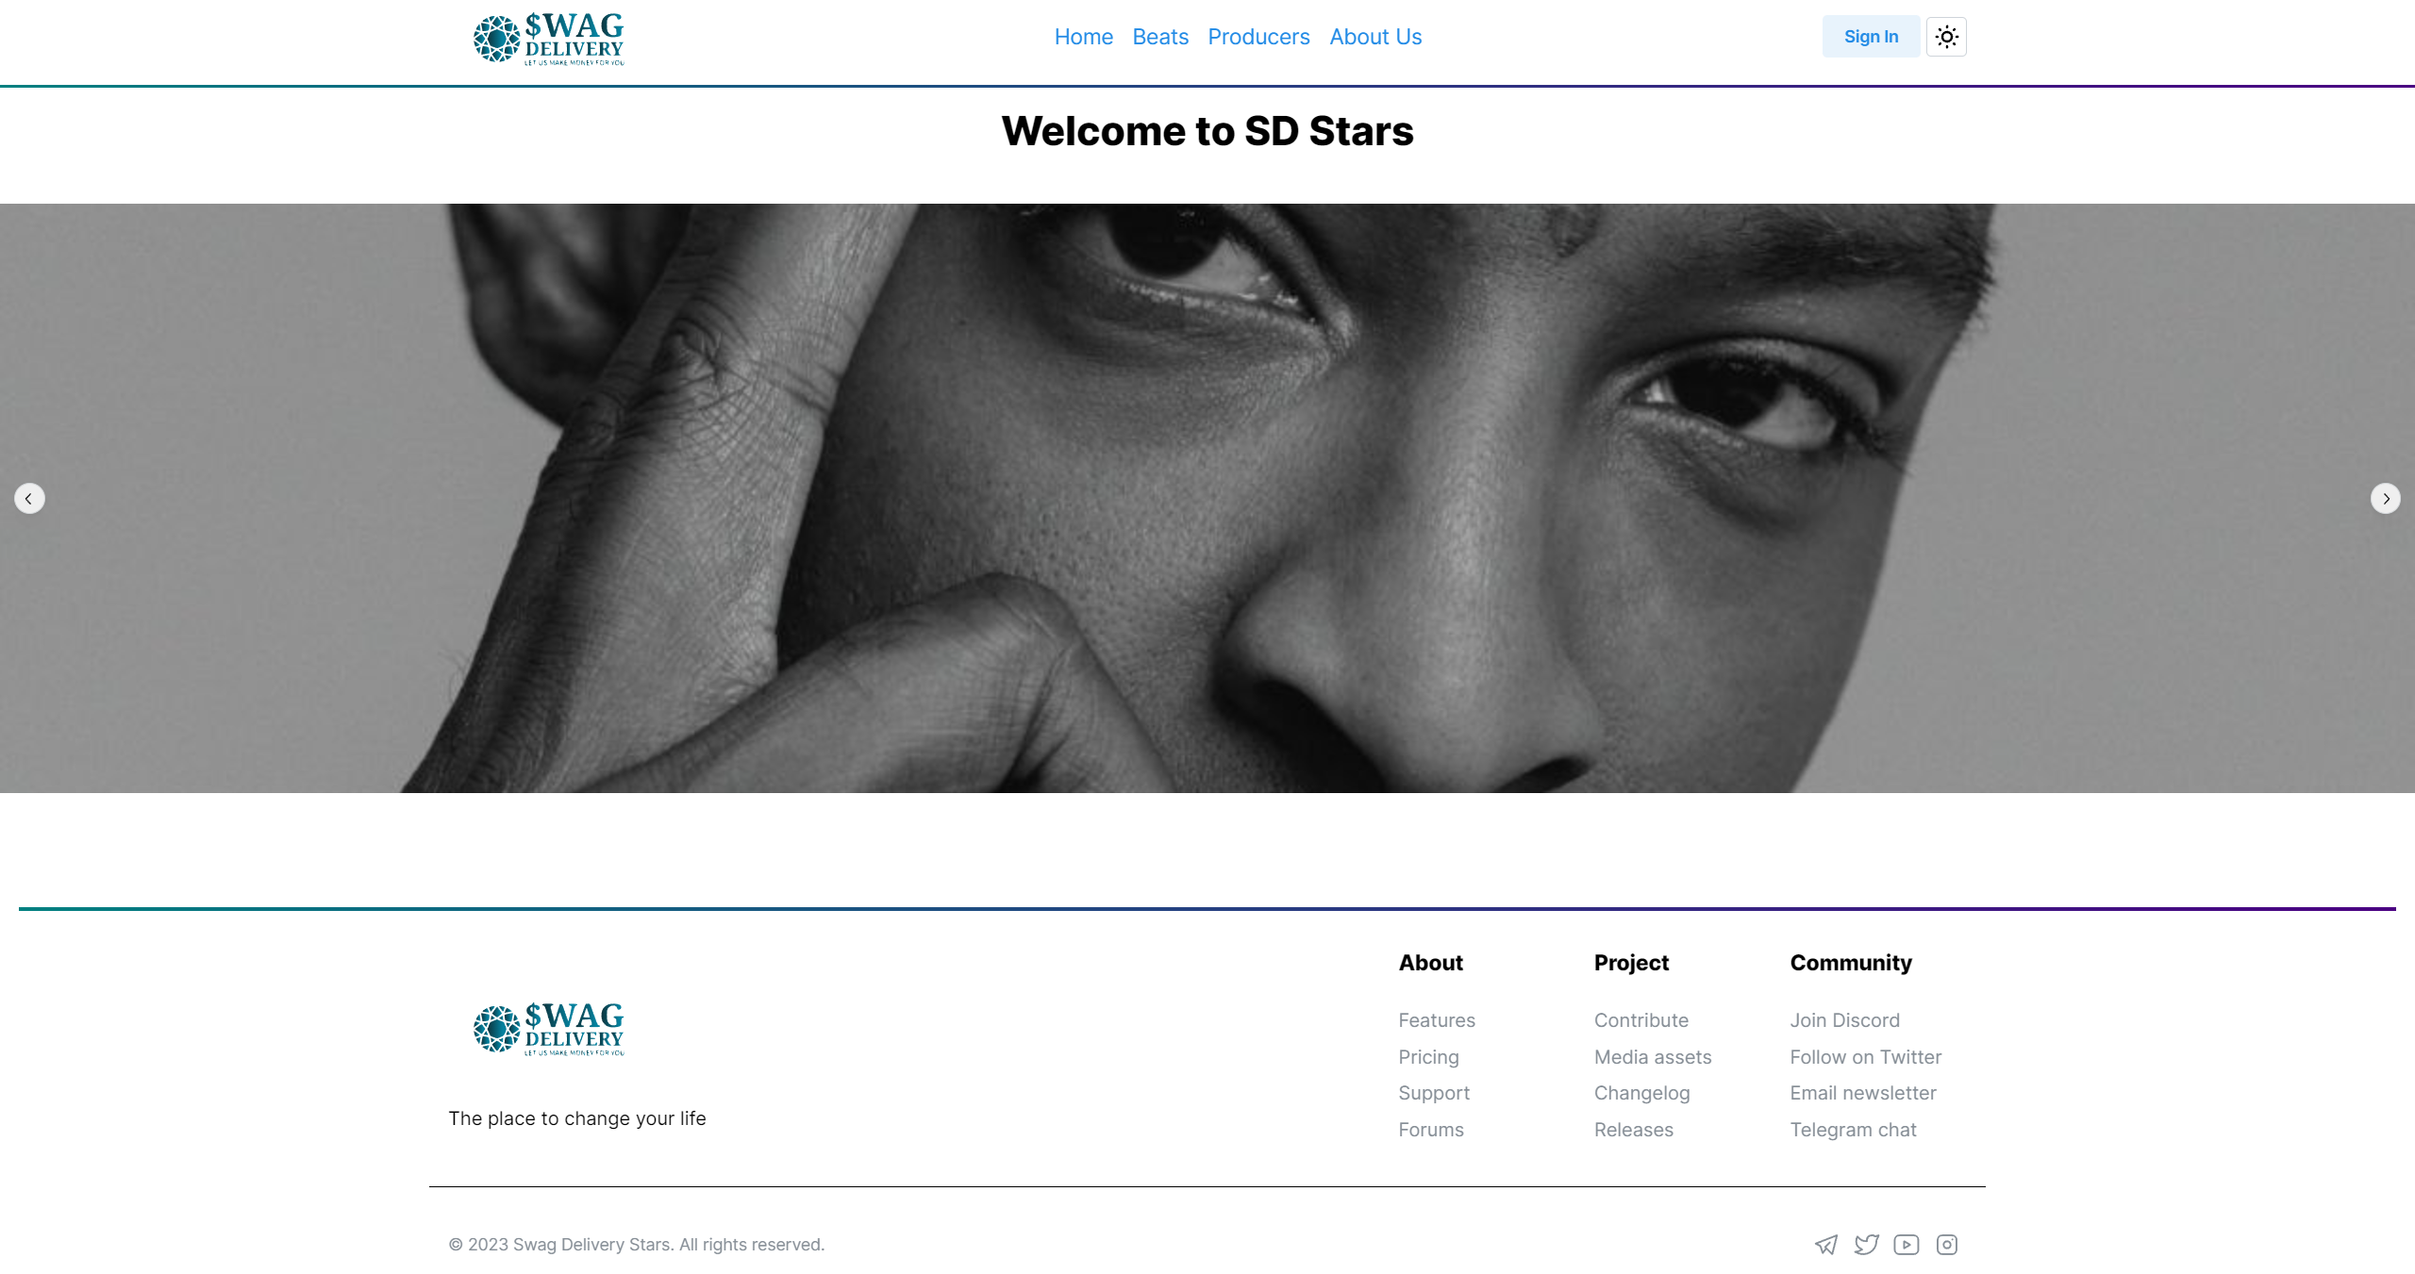

Рисунок 5.1 – Главная страница приложения

Чтобы перейти к формам авторизации или регистрации, необходимо нажать на соответствующие кнопки вверху экрана. Страница c регистрацией представлена на рисунке 5.2.

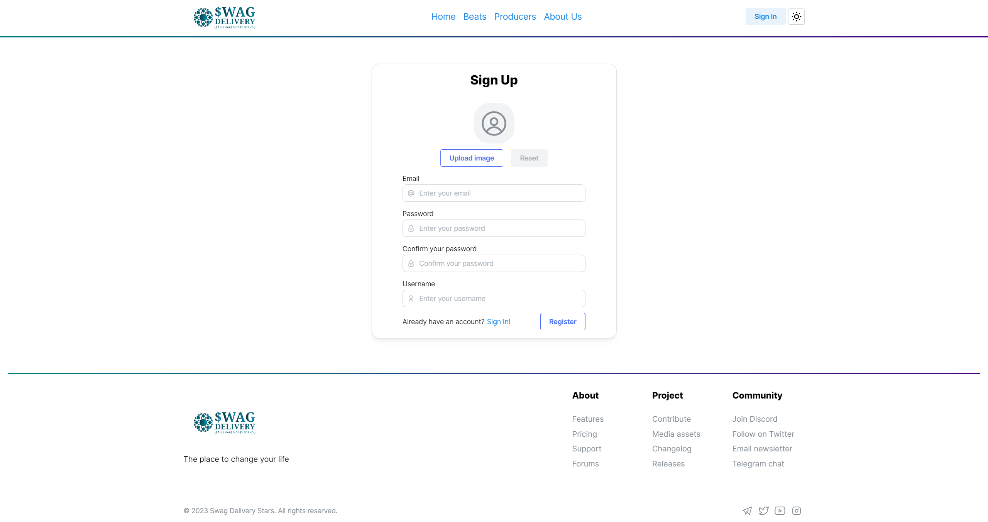

Рисунок 5.2 – Страница регистрации

При вводе корректных данных при входе либо регистрации, пользователю присваивается роль продюсера либо администратора. Авторизованный пользователь перенаправляется на страницу с каталогом музыкальных произведений, которая изображена на рисунке 5.3.

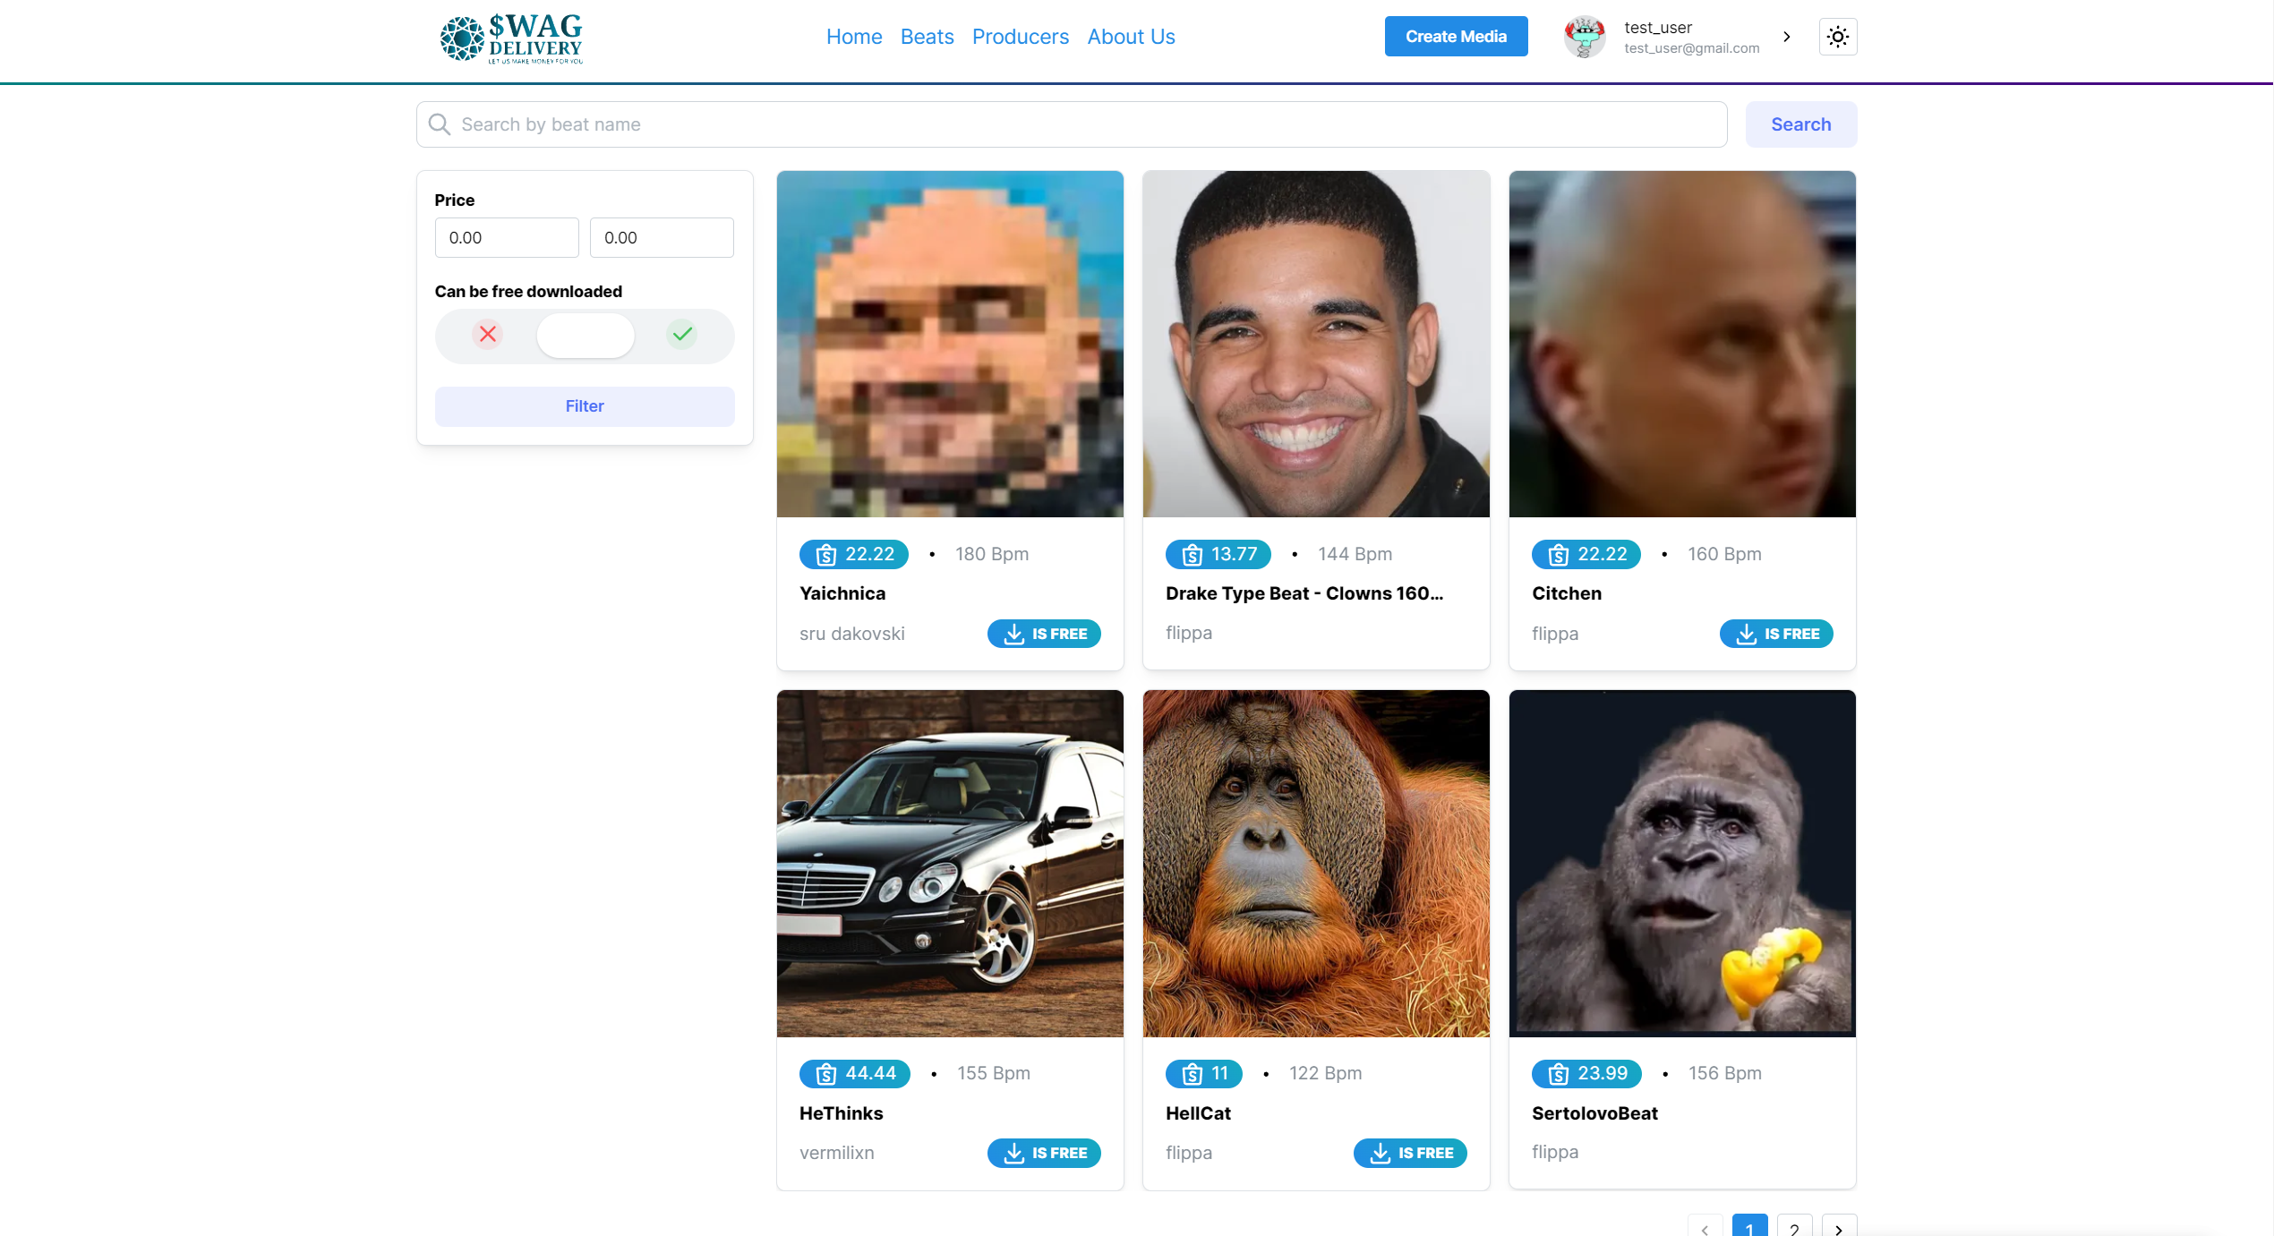

Рисунок 5.3 – Страница с каталогом инструменталов

Находясь на этой странице, у пользователя есть возможность перейти на страницу интересующего инструментала, либо с помощью полей для фильтрации и поиска найти композицию с определенными параметрами. При нажатии на карточку композиции пользователь попадает на страницу с ее деталями и возможностью прослушивания, которая изображена на рисунке 5.4.

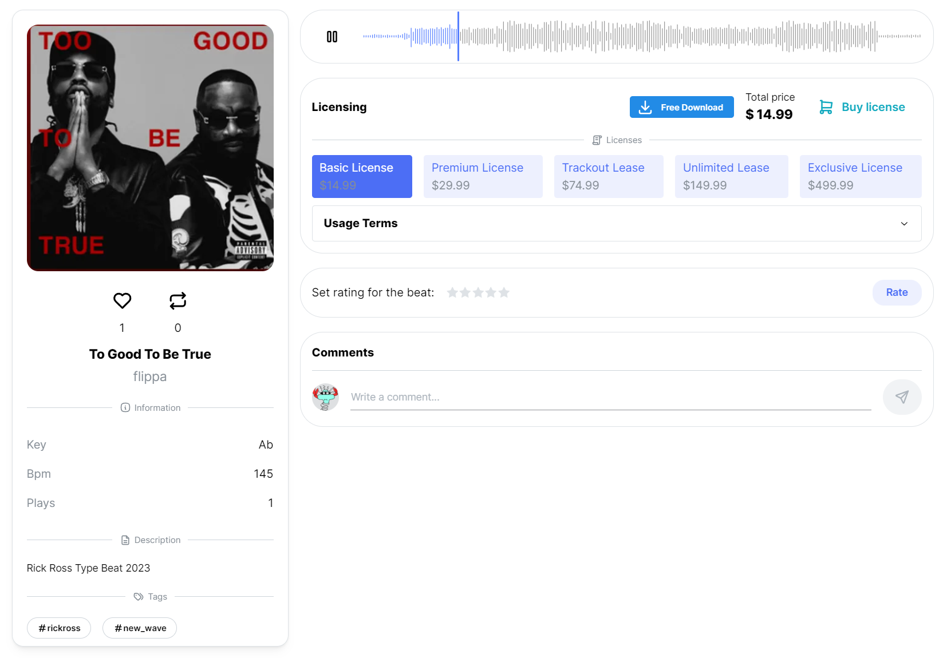

Рисунок 5.4 – Страница с информацией об инструментале

На данной странице у пользователя есть возможность приобрести выбранную им лицензию, скачать файл в формате MP3, если он доступен к бесплатному скачиванию, оценить инструментал, оставить комментарий, поставить лайк или поделиться композицией на своей странице. Модальное окно с деталями заказа, отображаемое при нажатии на кнопку покупки лицензии отображено на рисунке 5.5.

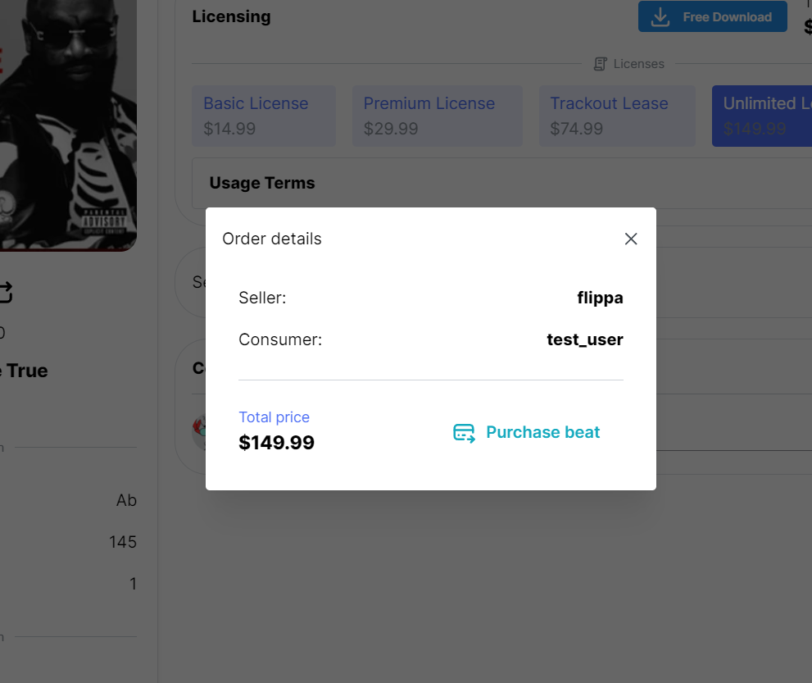

Рисунок 5.5 – Модальное окно с деталями заказа

При успешном оформлении заказа пользователь перенаправляется на страницу со своими заказами, которая изображена на рисунке 5.6.

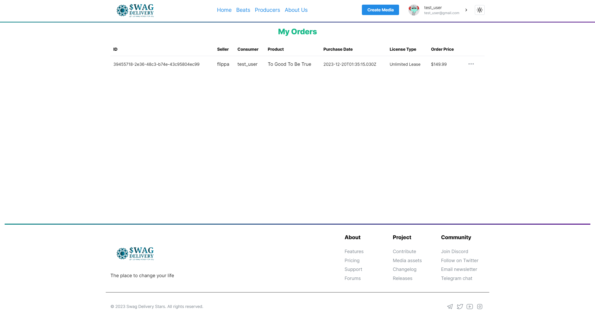

Рисунок 5.6 – Страница заказов пользователя

При нажатии на кнопку трех точек у конкретного заказа, отображается модальное окно с деталями заказа и предоставляемых в зависимости от лицензии к скачиванию файлами. На рисунке 5.7 изображено данное модальное окно.

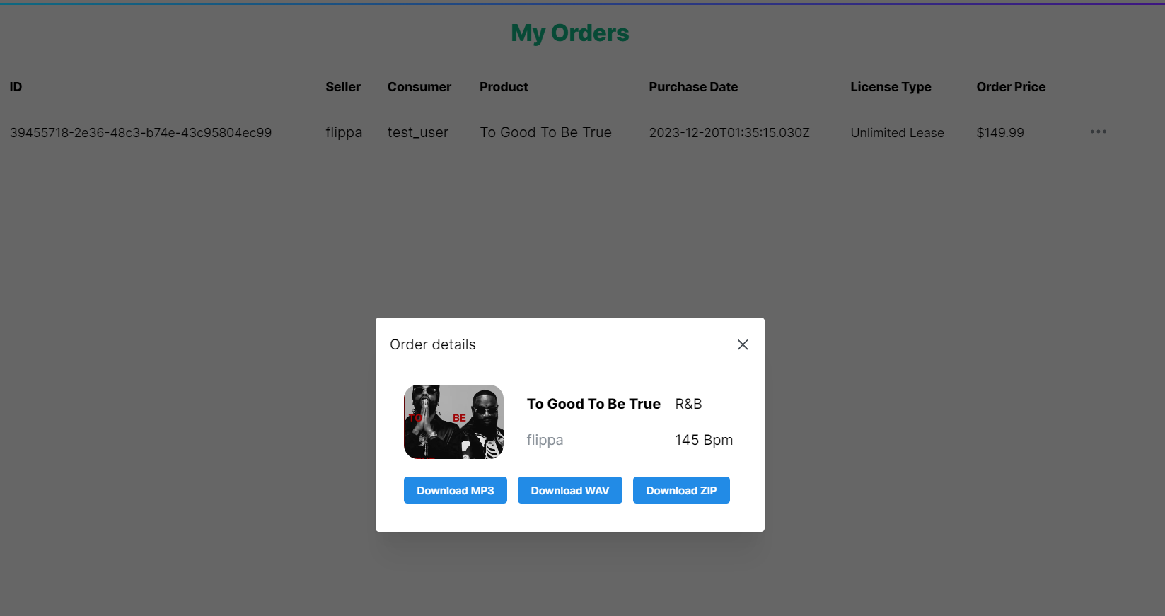

Рисунок 5.7 – Модальное окно с кнопками для скачивания файлов

Также для авторизованного пользователя в верхней части страницы доступна кнопка создания собственного контента, при нажатии на которую происходит переход на страницу заполнения данных о композиции. Данная страница отображена на рисунке 5.8.

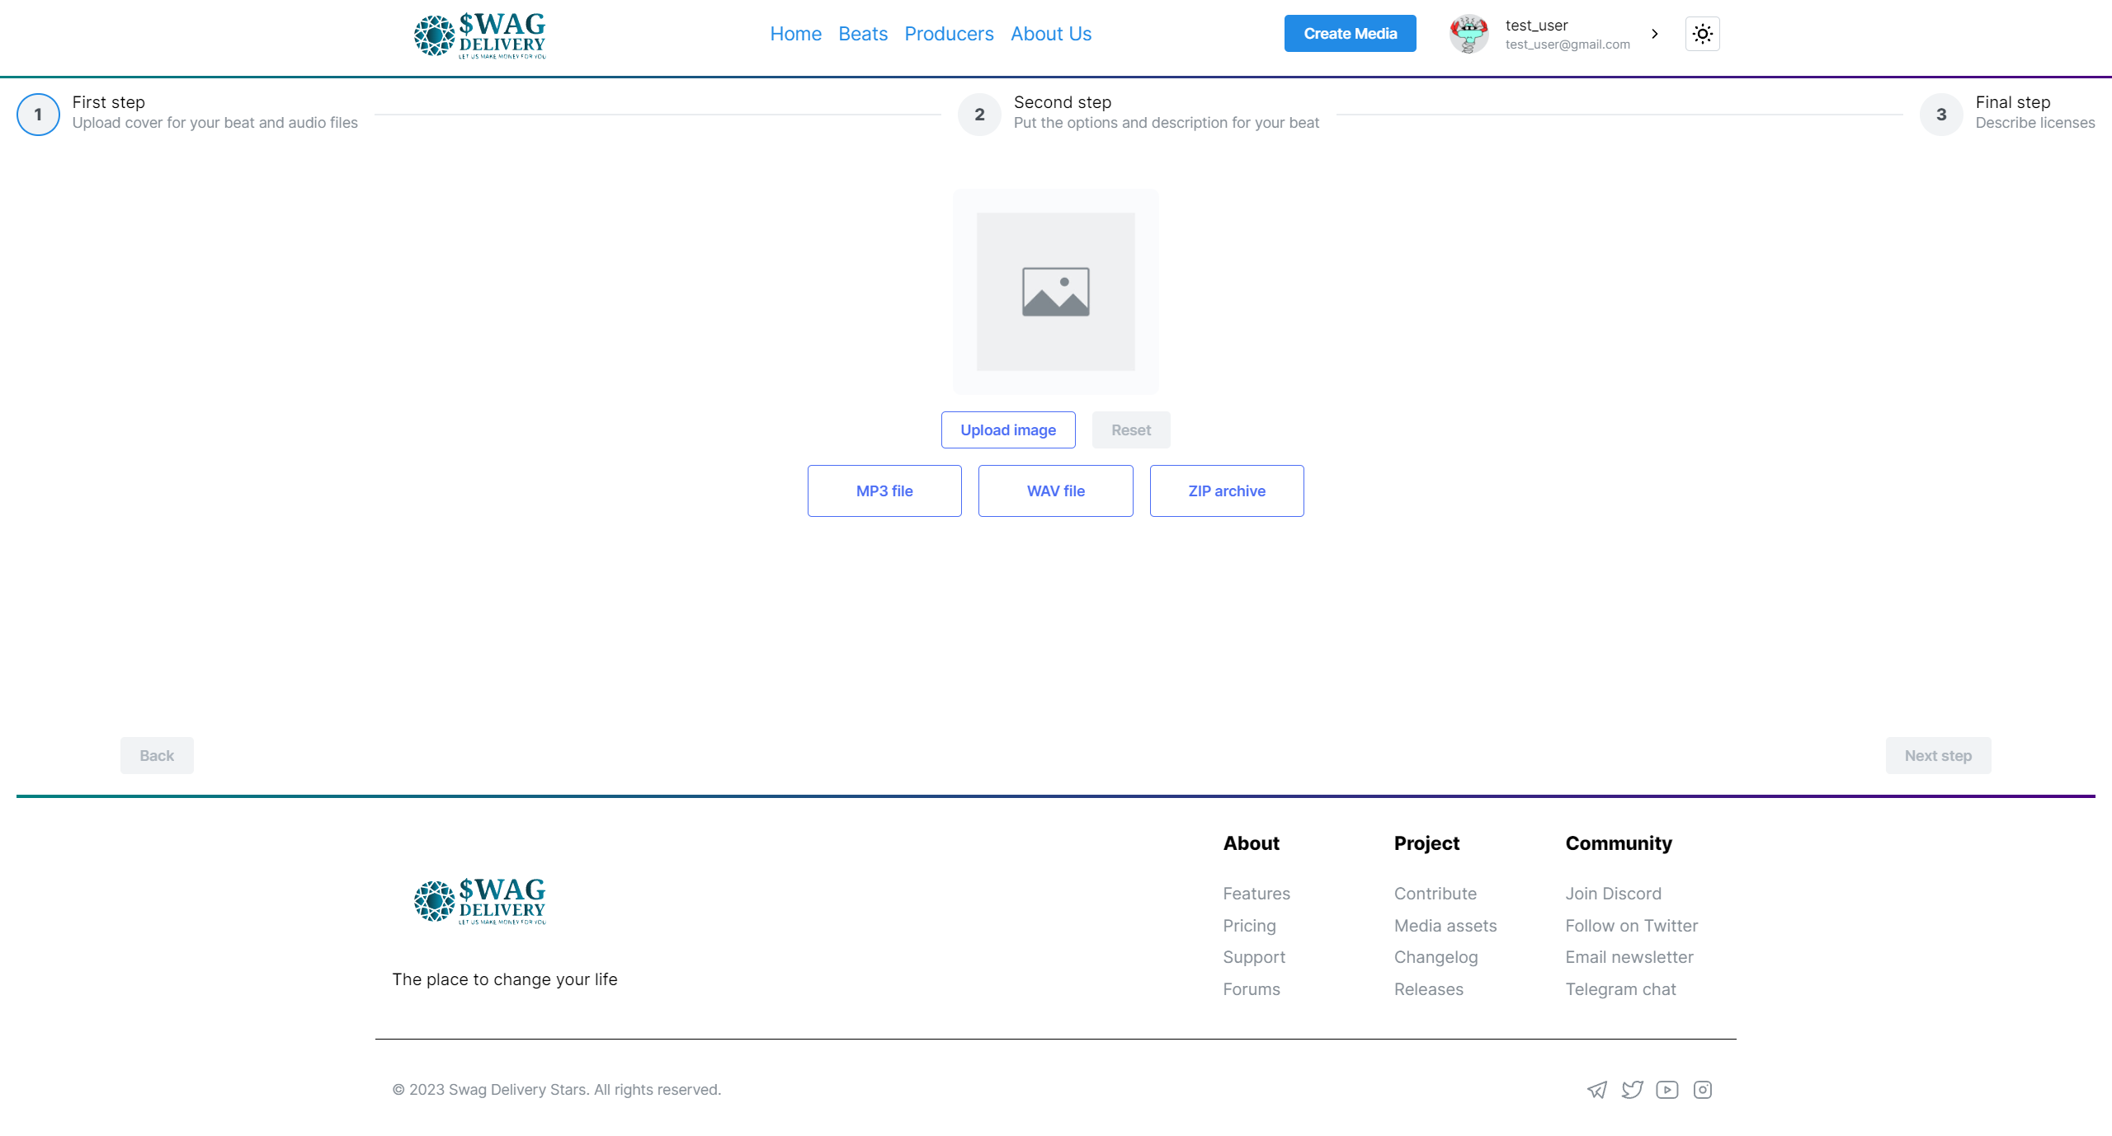

Рисунок 5.8 – Страница создания инструментала

На каждой из вкладок заполняется информация о композиции и затем пользователю доступна ее публикация в общий каталог.

В верхней части страницы также имеется кнопка пользователя, при нажатии на которую отображается выпадающее меню, изображенное на рисунке 5.9.

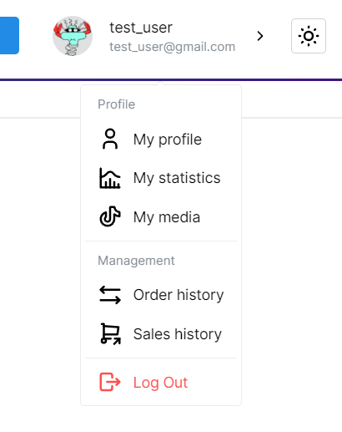

Рисунок 5.8 – Выпадающее меню

В данном меню есть несколько вкладок:

* переход на страницу пользователя, который вошел в аккаунт;
* переход на страницу статистики;
* переход на страницу просмотра собственно опубликованного контента;
* переход на страницу заказов и продаж;
* кнопка выхода из аккаунта.

Страница продаж по своей структуре аналогична странице заказов, лишь изменяется набор данных. При нажатии на кнопку статистики отображается страница с количеством прослушиваний и продаж пользователя. Страница отображена на рисунке 5.9.

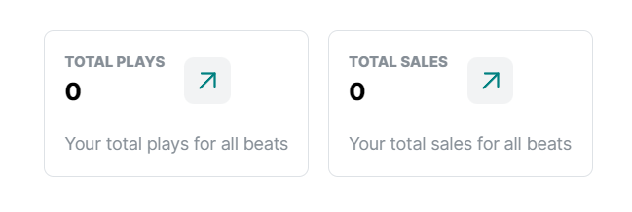

Рисунок 5.9 – Статистика пользователя

При нажатии на кнопку с переходом на профиль пользователя отображается страница с карточкой пользователя, его композициями и композициями, которыми он поделился на своей странице. Данная страница изображена на рисунке 5.10.

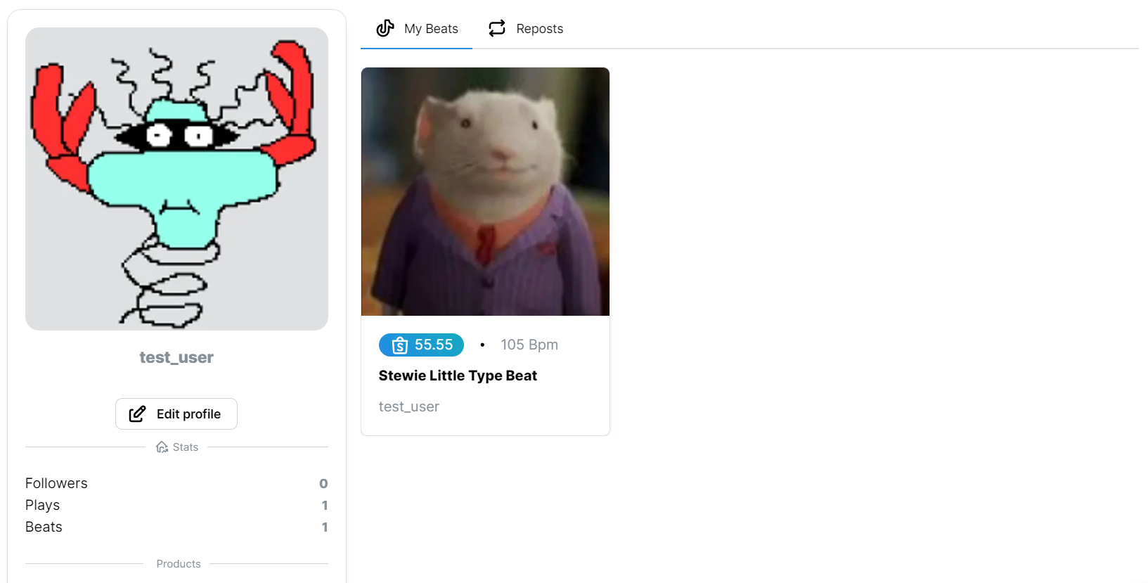

Рисунок 5.10 – Страница профиля пользователя

Данная страница является шаблоном для отображения не только личного профиля, но и профилей других пользователей. Однако кнопка с редактированием профиля отображается только на личной странице, при нажатии на которую отображается форма с полями для изменения профиля. На рисунке 5.11 изображена данная форма.

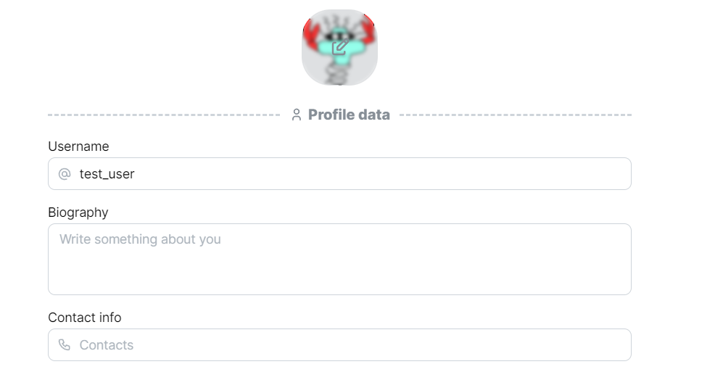

Рисунок 5.11 – Форма изменения личной информации

При нажатии в меню пользователя кнопки с личным контентом отображаются все загруженные пользователем инструменталы вне зависимости от их статуса доступности. Также здесь пользователь может либо изменить композиции либо удалить их. Данная страница отображена на рисунке 5.12.

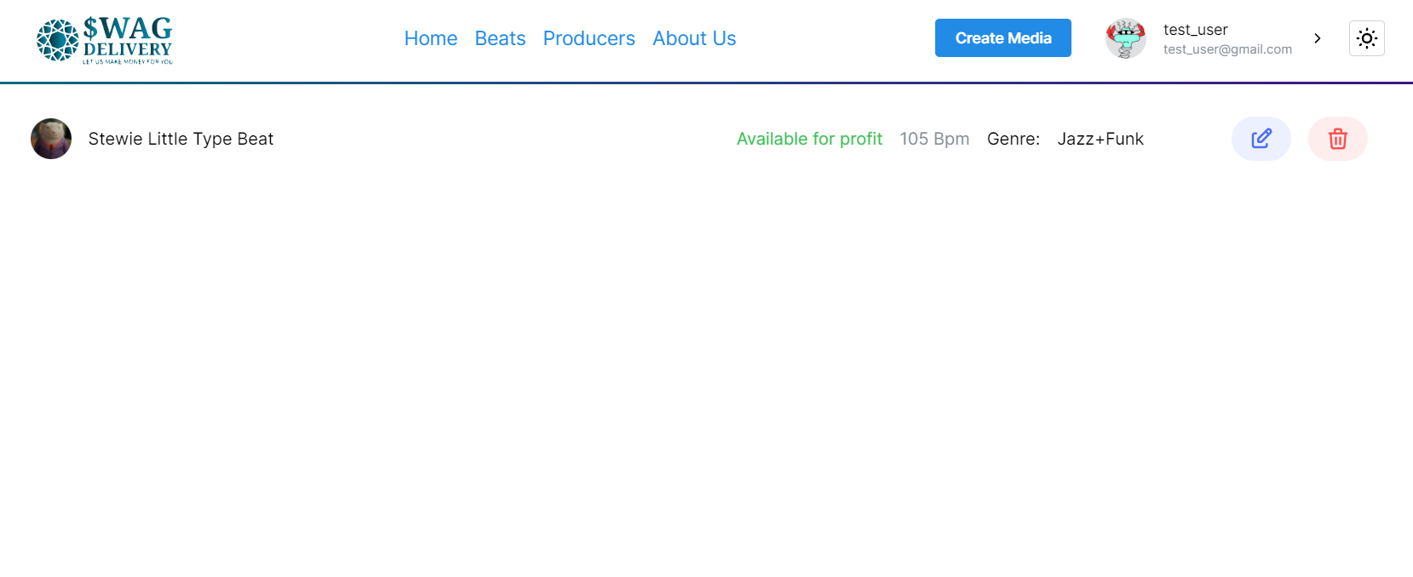

Рисунок 5.12 – Страница с загруженным контентом

Для изменения произведения нужно нажать на кнопку с иконкой карандаша, после чего в модальном окне появится форма для изменения данных о композиции. Модальное окно изображено на рисунке 5.13.

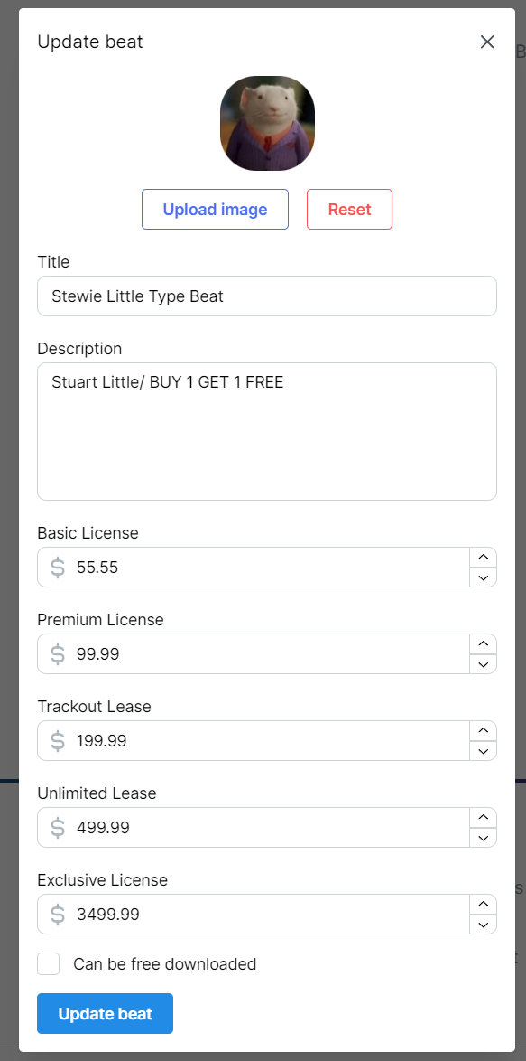

Рисунок 5.13 – Модальное окно для изменения данных о композиции

В верхнем меню есть возможность для поиска и просмотра всех пользователей системы. При нажатии на карточку интересующего пользователя можно перейти на его страницу. На рисунке 5.14 изображен общий список пользователей.

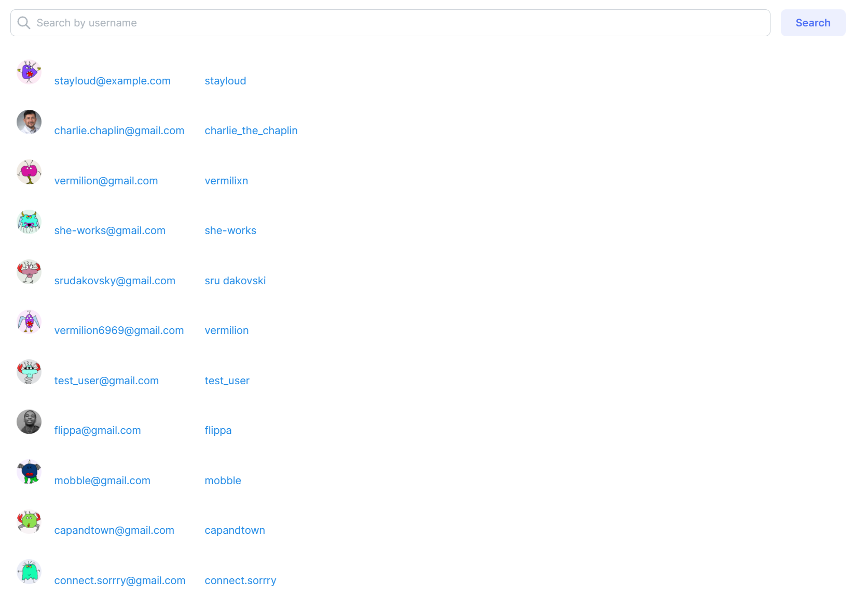

Рисунок 5.14 – Страница со списком пользователей

Администратор системы обладает всеми вышеперечисленными функциями, но также обладает функциями блокировки пользователей со страницы списка пользователей и удалением не только своих, но и композиций других пользователей. Страница пользователей для администратора отображена на рисунке 5.14.

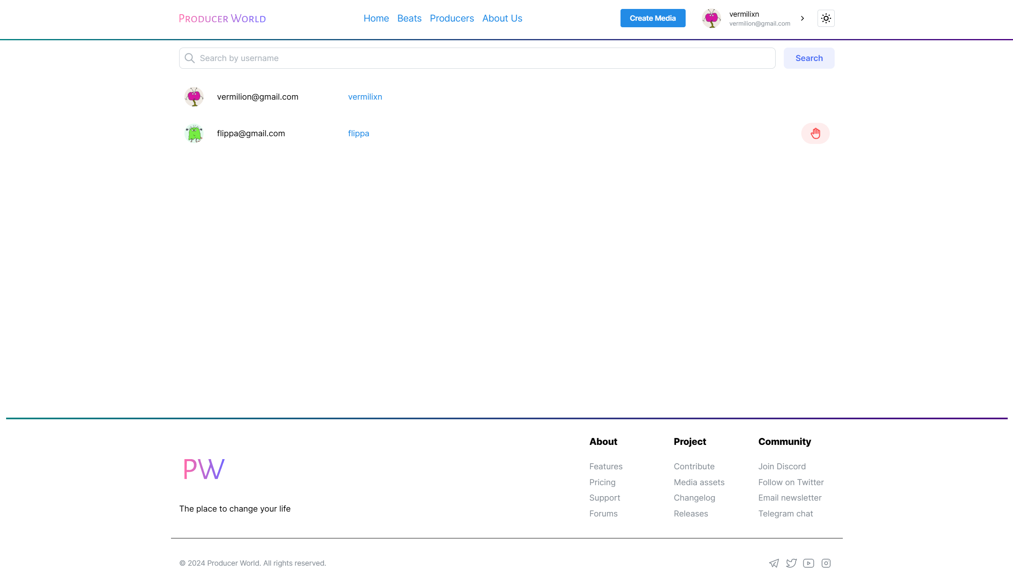

Рисунок 5.14 – Страница пользователей от лица администратора

Как можно заметить, в отличие от обычного пользователя, у администратора появляется кнопка для блокировки пользователей.

5.3 Выводы по разделу

Таким образом, в данном разделе подробно рассмотрен процесс использования разработанного веб-приложения с ролями «Пользователь» и «Администратор», а также рассмотрены различные страницы, формы, возможности пользователей и их ограничения в виде валидации, в том числе и на стороне сервера.

Заключение

Перед началом разработки курсового проекта были проанализированы аналоги веб-приложения по продаже музыкальных произведений, выявлены их положительные и отрицательные стороны.

В соответствии с задачами курсового проекта были построены диаграмма вариантов использования, диаграмма последовательности и диаграмма классов реализации задачи.

В процессе выполнения курсового проекта было разработано клиент-серверное приложение с использованием фреймворка NestJS для написания серверной части и библиотеки React для написания клиентского приложения. Разработан механизм аутентификации и авторизации с использованием jwt-токена. Реализован доступ к объектному хранилищу на основе клиента AWS SDK. Создана база данных на основе модели базы данных, построенной на Prisma.

Разработанное веб-приложение предоставляет следующий функционал:

* обеспечивает возможность регистрации и авторизации;
* поддерживает роли пользователя и администратора;
* позволяет администраторам удалять инструменталы и блокировать пользователей;
* реализовывает функционал для загрузки музыкальных битов и треков;
* реализовывает возможность управления своим контентом, включая превью, описание и цены;
* предоставляет интерфейс, который позволяет пользователям просматривать каталог музыкальных битов, слушать превью и покупать треки;
* поддерживает систему рейтингов и комментариев;
* позволяет просматривать статистику по продажам и прослушиваниям созданных автором композиций;
* реализовывает поиск и фильтрацию по авторам и композициям.

Было проведено ручное тестирование под соответствующими ролями.

Основные сценарии работы с системой были описаны в руководстве пользователя. Для каждой роли были описаны возможности в системе.

Протестировав все компоненты приложения и получив необходимый результат, можно прийти к заключению, что все основные требования выполнены и приложение работает исправно.

Список использованных источников

1. Prisma Docs [Электронный ресурс] – Режим доступа: https://www.prisma.io/docs – Дата доступа: 11.10.2023.
2. NestJS Documentation [Электронный ресурс] – Режим доступа: https://docs.nestjs.com/ – Дата доступа: 27.10.2023.
3. Что такое объектное хранилище S3 и как его использовать [Электронный ресурс] – Режим доступа: https://cloud.ru/ru/blog/ispolzovanie-oblachnogo-s3-hranilishcha/ – Дата доступа: 02.11.2023.
4. React Documentation [Электронный ресурс] – Режим доступа: https://react.dev/ – Дата доступа: 07.11.2023.
5. Mantine Core Documentation [Электронный ресурс] – Режим доступа: https://mantine.dev/ – Дата доступа: 11.11.2023.

Приложение А

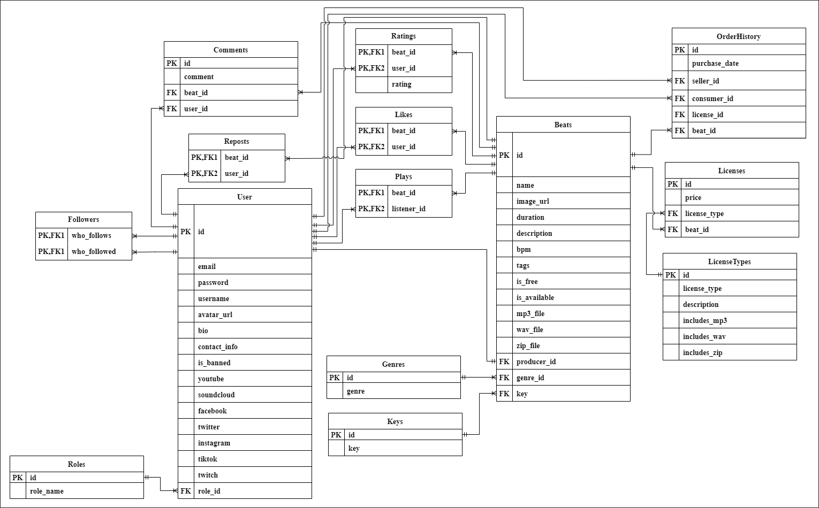

Рисунок – Логическая схема базы данных

Приложение Б

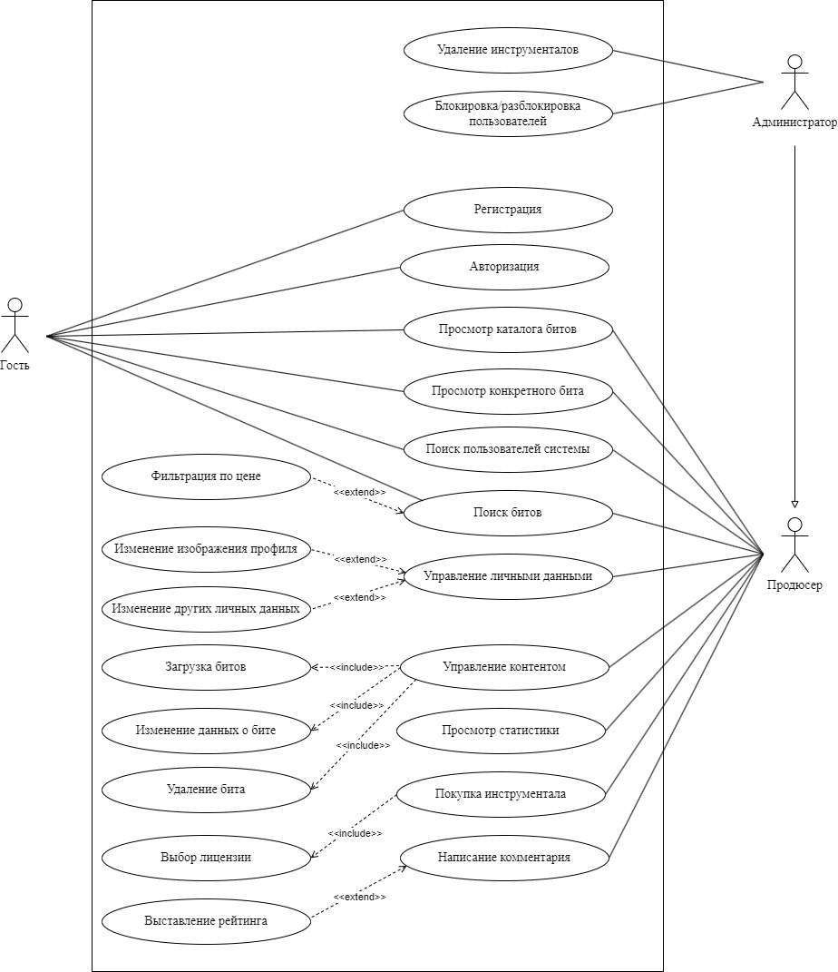

Рисунок – Диаграмма вариантов использования

Приложение В

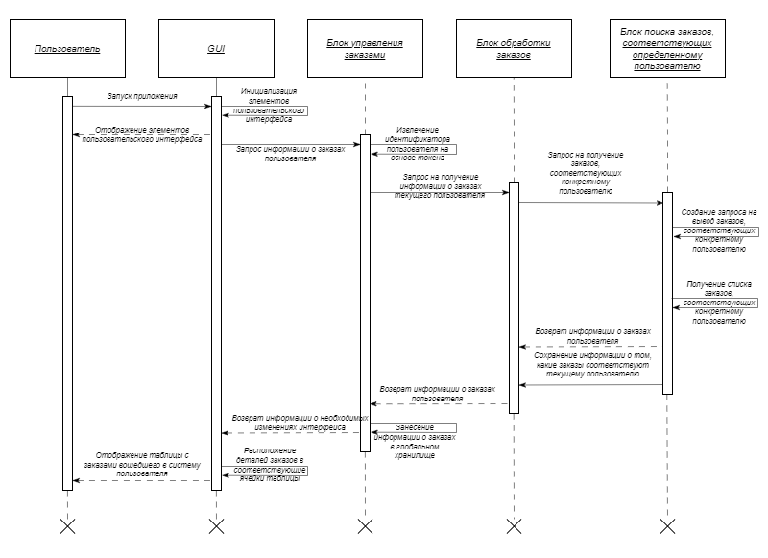

Рисунок – Диаграмма последовательности

Приложение Г

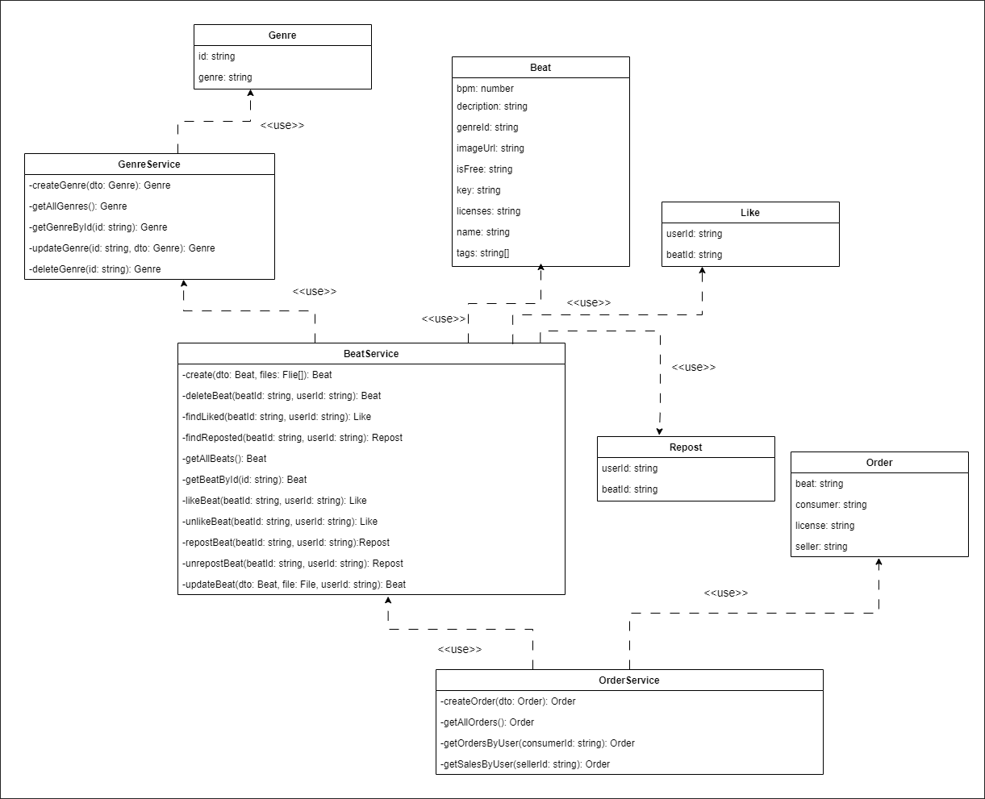

Рисунок – Диаграмма классов реализации задачи

Приложение Д

|  |
| --- |
| @Injectable()  export class FileUploadService {  private readonly bucketName: string  constructor(private readonly avatarGenerator: AvatarGeneratorService) {  this.bucketName = "deserted-minister"  }  async getFileBuffer(file: Express.Multer.File, email?: string): Promise<Buffer> {  if (file) {  return await sharp(file.buffer)  .resize(400, 400)  .toFormat('webp')  .toBuffer();  }  if (email) {  const url = this.avatarGenerator.generateGravatarUrl(email);  const response = await axios.get(url, { responseType: "arraybuffer" });  return await sharp(response.data)  .resize(400, 400)  .toFormat('webp')  .toBuffer();  }  throw new Error("No file or email provided");  }  async generateUploadParams(file: Express.Multer.File, email?: string): Promise<PutObjectCommandInput> {  let body: Buffer;  const isImageMimeType = (mimeType) => /^image\//.test(mimeType);  if(file) {  const mimeType = file.mimetype;  body = isImageMimeType(mimeType) ? await this.getFileBuffer(file, email) : file.buffer;  }  else body = await this.getFileBuffer(file, email)  return {  Bucket: this.bucketName,  Key: `${file ? file.mimetype.split('/')[0] : "image-jpeg"}_${uuidv7()}`,  Body: body,  ContentType: file ? file.mimetype : "image/jpeg",  };  }  async uploadFile(file: Express.Multer.File, email?: string): Promise<string> {  const uploadParams = await this.generateUploadParams(file, email);  await s3Client.send(new PutObjectCommand(uploadParams));  return uploadParams.Key  }  async deleteFile(key: string): Promise<void> {  const deleteParams = {  Bucket: this.bucketName,  Key: key,  };  await s3Client.send(new DeleteObjectCommand(deleteParams));  }  async updateFile(file: Express.Multer.File, key: string): Promise<string> {  const uploadParams = {  Bucket: this.bucketName,  Key: key,  Body: await this.getFileBuffer(file),  ContentType: file.mimetype,  };  await s3Client.send(new PutObjectCommand(uploadParams));  return uploadParams.Key  }  async generatePresignedUrl(avatarKey: string): Promise<string> {  const command = new GetObjectCommand({  Bucket: this.bucketName,  Key: avatarKey,  });  const expiresIn = 6 * 23 * 60 * 60;  return await getSignedUrl(s3Client, command, { expiresIn });  }  async getAudioDuration(file: Express.Multer.File) {  try {  const metadata = await mm.parseBuffer(file.buffer, 'audio/mpeg');  const durationInSeconds = Math.round(metadata.format.duration);  return durationInSeconds;  } catch (error) {  console.error('Ошибка при анализе метаданных аудиофайла:', error.message);  return null;  }  }  } |

Листинг – Код сервиса FileUploadService